新乡市平原城乡一体化示范区产业园区发展规划

新乡市平原城乡一体化示范区管理委员会
2026年2月

目 录
前言 1
一、规划背景 1
二、规划必要性 2
三、规划目的 4
四、规划期限 4
五、规划依据 5
六、规划范围 7
第一章 现实基础与发展环境 11
一、发展基础 11
二、主要优势 13
三、面临形势 18
四、与现有规划对接情况 20
第二章 总体要求 26
一、指导思想 26
二、基本原则 26
三、发展定位 29
四、发展目标 30
五、战略重点 31
第三章 空间范围与功能布局 34
一、空间范围 34
二、用地结构 37
三、空间布局 41
四、集约节约用地 44
第四章 产业发展方向 45
一、做大做强主导产业 45
二、培育壮大其他产业 61
三、产业准入和负面清单 86
第五章 基础设施和公共服务设施 90
一、综合交通规划 90
二、生态绿地系统规划 92
三、市政工程规划 93
四、综合防灾 98
第六章 生态环境保护 100
一、环境保护思路与目标 100
二、环境保护功能区划分 100
三、环境保护措施 101
第七章 近期重点项目布局 106
一、近期规划原则 106
二、近期建设思路 106
三、近期建设项目安排 106
四、近期建设控制和引导规定 111
第八章 保障措施 112
一、完善管理体制 112
二、强化要素支撑 112
三、创新政策支持 114
四、健全服务体系 115

前言

一、规划背景
1.国家产业高质量发展背景
现代化产业体系是中国式现代化的物质技术基础。党的二十大报告指出，建设现代化产业体系，要坚持把发展经济的着力点放在实体经济上。习近平总书记多次指出，必须把因地制宜发展新质生产力摆在更加突出的战略位置，以科技创新为引领，以实体经济为根基，坚持全面推进传统产业转型升级，积极发展新兴产业，超前布局未来产业，加快建设现代化产业体系。
2.河南省产业园区发展背景
河南省把握新阶段发展特征，聚焦“1+2+4+N”目标任务体系，积极转变经济发展方式，坚定不移做大做强先进制造业，积极推进新型工业化，加快质量变革、效率变革、动力变革，以产业园区为载体的集聚集群发展态势加速形成，全省制造业比重稳定合理增长，产业结构明显优化，内生动力显著增强。“十五五”期间，河南省将全面深化产业园区改革，强化园区间资源整合、创新协同、产业联动，形成以分布式协同式、数字化现代化、实业性开放性为鲜明特征的矩阵式园区布局；加强主导产业培育，构建企业集聚、产业集群、要素集约、技术集成、服务集中的产业生态。
3.平原示范区发展背景
“十五五”时期，新乡市平原城乡一体化示范区将步入建设现代化产业体系的“关键期”，科技创新和产业创新深度融合、先进制造业和现代服务业深度融合、数字经济和实体经济深度融合的“加速期”，因地制宜发展新质生产力的“攻坚期”，融入服务全国统一大市场的“机遇期”。高标准规划建设现代产业园区，打造平原示范区经济高质量发展的主阵地、主战场、主引擎，既是贯彻制造强国战略、拓展制造业发展空间、加快制造业发展方式转变的核心抓手，也是提升产业集聚效能、增强区域科技创新力、构建现代化产业体系、构筑产业发展新优势的重要举措，对于夯实国家种业安全根基、发展区域经济具有深远意义。为科学有序推进产业园区建设，确保规划与上位政策紧密衔接、与区域发展需求高度匹配，在《原阳县国土空间总体规划（2021—2035年）》《中原农谷发展规划（2022—2035年）》《新乡市“工”字形产业带国土空间规划（2025—2035年）》等规划指导下，特编制本产业园区发展规划。规划立足新乡市平原城乡一体化示范区核心区域，基期年为2025年，近期至2030年，远期展望至2035年，规划明确产业园区发展定位、发展方向、重点任务与资源配置路径，是园区建设的指导性文件。

二、规划必要性
1.加快区域经济高质量发展的需要
产业高质量发展是平原示范区经济高质量发展的根本、基础和支撑，以产业园区的高质量发展来赋能平原示范区经济高质量发展。面临新形势、新变革、新要求，产业园区要充分发挥经济主阵地、主战场、主引擎的作用，发挥在区域发展中的引领示范作用，既要在“量”上有提升，更要在“质”上实现突破。通过规划顶层设计，理清思路、制定策略，让产业园区成为平原示范区高质量发展的有力支撑。
2.提升园区发展水平的需要
平原示范区产业园区逐步由小范围分散性区域发展走向集成化、高标准化的区域空间，并形成了一定产业集聚规模。但是，产业园区在产业结构、质量效益、空间布局、科技创新、体制机制等方面依然存在一定的问题。高起点、高标准、严要求地做好规划研究工作，对于充分发挥比较优势、补齐短板、科学开展招商引资、切实提升核心竞争力等具有重要作用。
3.拓展产业空间的需要
随着加快构建新发展格局的推进，产业链、供应链面临重新洗牌，打造自主可控、安全可靠的产业链、供应链将成为产业发展的主要着力点，涵盖全产业链的专业产业园区将成为重要功能载体，以实现产业集聚和产业链的合理延续。同时，产业园区发展规划要与国土空间规划及相关规划有效衔接，严格落实“三条控制线”。目前，产业园区存在工业用地布局散乱、产业用地低效等问题，严重制约了产业链相关工业项目的建设和经济发展，必须通过整合、优化、提升、扩容空间来寻求新的工业发展空间。
基于以上需求，特编制《新乡市平原城乡一体化示范区产业园区发展规划（2026-2035）》，制定园区产业发展的总体战略，在产业布局上再优化，在主导产业上再聚焦，在创新驱动上再加力，在载体功能上再提升，在软硬环境上再升级，对园区产业集聚、资源集约、空间集中发挥积极的指导作用。

三、规划目的
本次发展规划的目的体现在以下方面：
1.审视新的宏观背景下产业园区的发展需要，围绕产业园区是“经济建设主阵地、主战场、主引擎”的战略地位，确定新形势、新认识下平原示范区产业园区的功能定位。
2.结合区域资源禀赋，科学论证园区产业发展，确立适应园区特点的主导产业、战略新兴产业、未来产业及其发展策略，梳理确定优势产业链主攻方向，为园区做强做大主导产业、培育壮大新兴产业、前瞻布局未来产业提供支撑。
3.优化布局拓展空间，加强产业空间管控和集约化利用，控制总量、盘活存量、减少增量，为引进、培育优质产业及项目预留发展空间，增强经济发展后劲。
4.实现园区规划同上位规划的充分衔接、精准套合，确保规划的合规性、可行性、可操作性。

四、规划期限
规划期限为2026—2035年，以2025年为基期。
近期规划期限：2026年—2030年。
远期规划期限：2031年—2035年。

五、规划依据

（一）法律法规和技术规范
（1）《中华人民共和国城乡规划法》（2019年修订版）；
（2）《中华人民共和国土地管理法》（2019年修订版）；
（3）《中华人民共和国环境保护法》（2014年修订版）；
（4）《中华人民共和国能源法》（2025年版）；
（5）《城市规划编制办法》（2006年）；
（6）《城市规划编制办法实施细则》（2018版）；
（7）《国土空间调查、规划、用途管制用地用海分类指南》；
（8）《城市综合交通体系规划标准》（GB/T51328-2018）；
（9）《城市绿地分类标准》（CJJT85-2017）；
（10）《城市环境卫生设施规划标准》（GB/T50337-2018）；
（11）《城市给水工程规划规范》（GB50282-2016）；
（12）《城市排水工程规划规范》（GB50318-2017）；
（13）《城市电力规划规范》（GB/T50293-2014）；
（14）《城市工程管线综合规划规范》（GB50289-2016）；
（15）其他相关法律、标准、政策、规划等。

（二）相关政策文件
（1）《国务院办公厅关于促进开发区改革和创新发展的若干意见》（国办发〔2017〕7号）；
（2）《国家2030年前碳达峰行动方案》（国发〔2021〕23号）；
（3）《河南省人民政府办公厅关于实施开发区土地利用综合评价促进节约集约高效用地的意见》（豫政办〔2023〕13号）；
（4）《河南省自然资源厅、河南省发展和改革委员会、河南省科学技术厅、河南省工业和信息化厅、河南省财政厅、河南省生态环境厅、河南省住房和城乡建设厅、河南省商务厅、河南省地方金融监督管理局、国家金融监督管理总局河南监管局关于印发河南省开发区多层标准厂房规划用地管理办法的通知》（豫自然资发〔2023〕47号）；
（5）《河南省自然资源厅、河南省发展和改革委员会、河南省工业和信息化厅关于印发河南省开发区规划用地标准实施办法的通知》（豫自然资发〔2023〕48号）；
（6）《中共河南省委办公厅、河南省人民政府办公厅印发〈关于推进开发区“三化三制”改革的指导意见〉的通知》（豫办〔2022〕9号）；
（7）《河南省人民政府办公厅关于实施河南省开发区标准体系及基准值（试行）的通知》（豫政办〔2022〕43号）；
（8）《中共河南省委河南省人民政府关于推动河南省开发区高质量发展的指导意见》（豫发〔2021〕21号）；
（9）《新乡市人民政府关于实施“三线一单”生态环境分区管控的意见》；
（10）《新乡市人民政府办公室关于新乡市千亿产业集群培育工程的实施意见》；
（11）《中原农谷高质量发展三年行动计划（2025—2027年）》；
（12）《新乡市国土空间总体规划（2021—2035年）》；
（13）《原阳县国土空间总体规划（2021—2035年）》；
（14）《新乡市“工”字形产业带国土空间规划（2025—2035年）》；
（15）《中原农谷发展规划（2022—2035年）》；
（16）其他相关规划。

六、规划范围
新乡市平原城乡一体化示范区产业园区，位于新乡市平原城乡一体化示范区境内，园区规划总用地面积34.29平方公里，分为四个片区，即农谷科创片区、装备制造片区、食品加工片区、食品加工片区（东区）。其中：
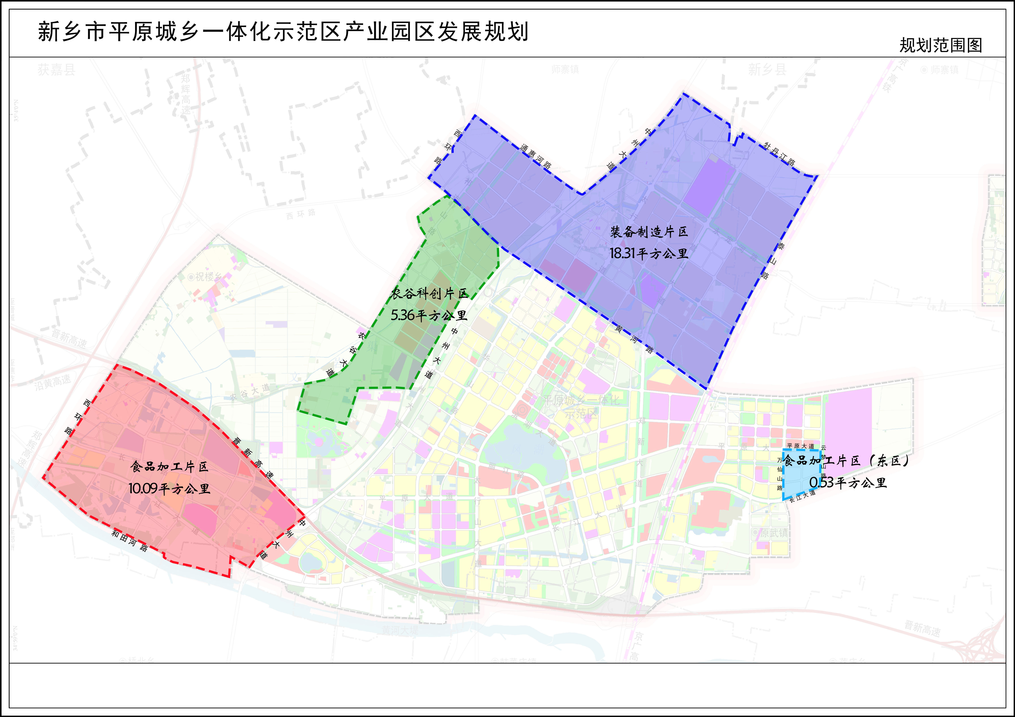
图1：园区规划范围图
农谷科创片区规划用地面积5.36平方公里，四至边界为：西至农谷大道，北至黄河路，东至中州大道，南至规划路（暂定）。
装备制造片区规划用地面积18.31平方公里，四至边界为：西至西环路—通惠河路—中州大道，北至牡丹江路，东至泰山路，南至黄河路。
食品加工片区规划用地面积10.09平方公里，四至边界为：西至西环路，北至晋新高速，东至中州大道，南至和田河路。
食品加工片区（东区）规划用地面积0.53平方公里，四至边界为：西至万仙山路，北至平原大道，东至云梦山路，南至长江大道。
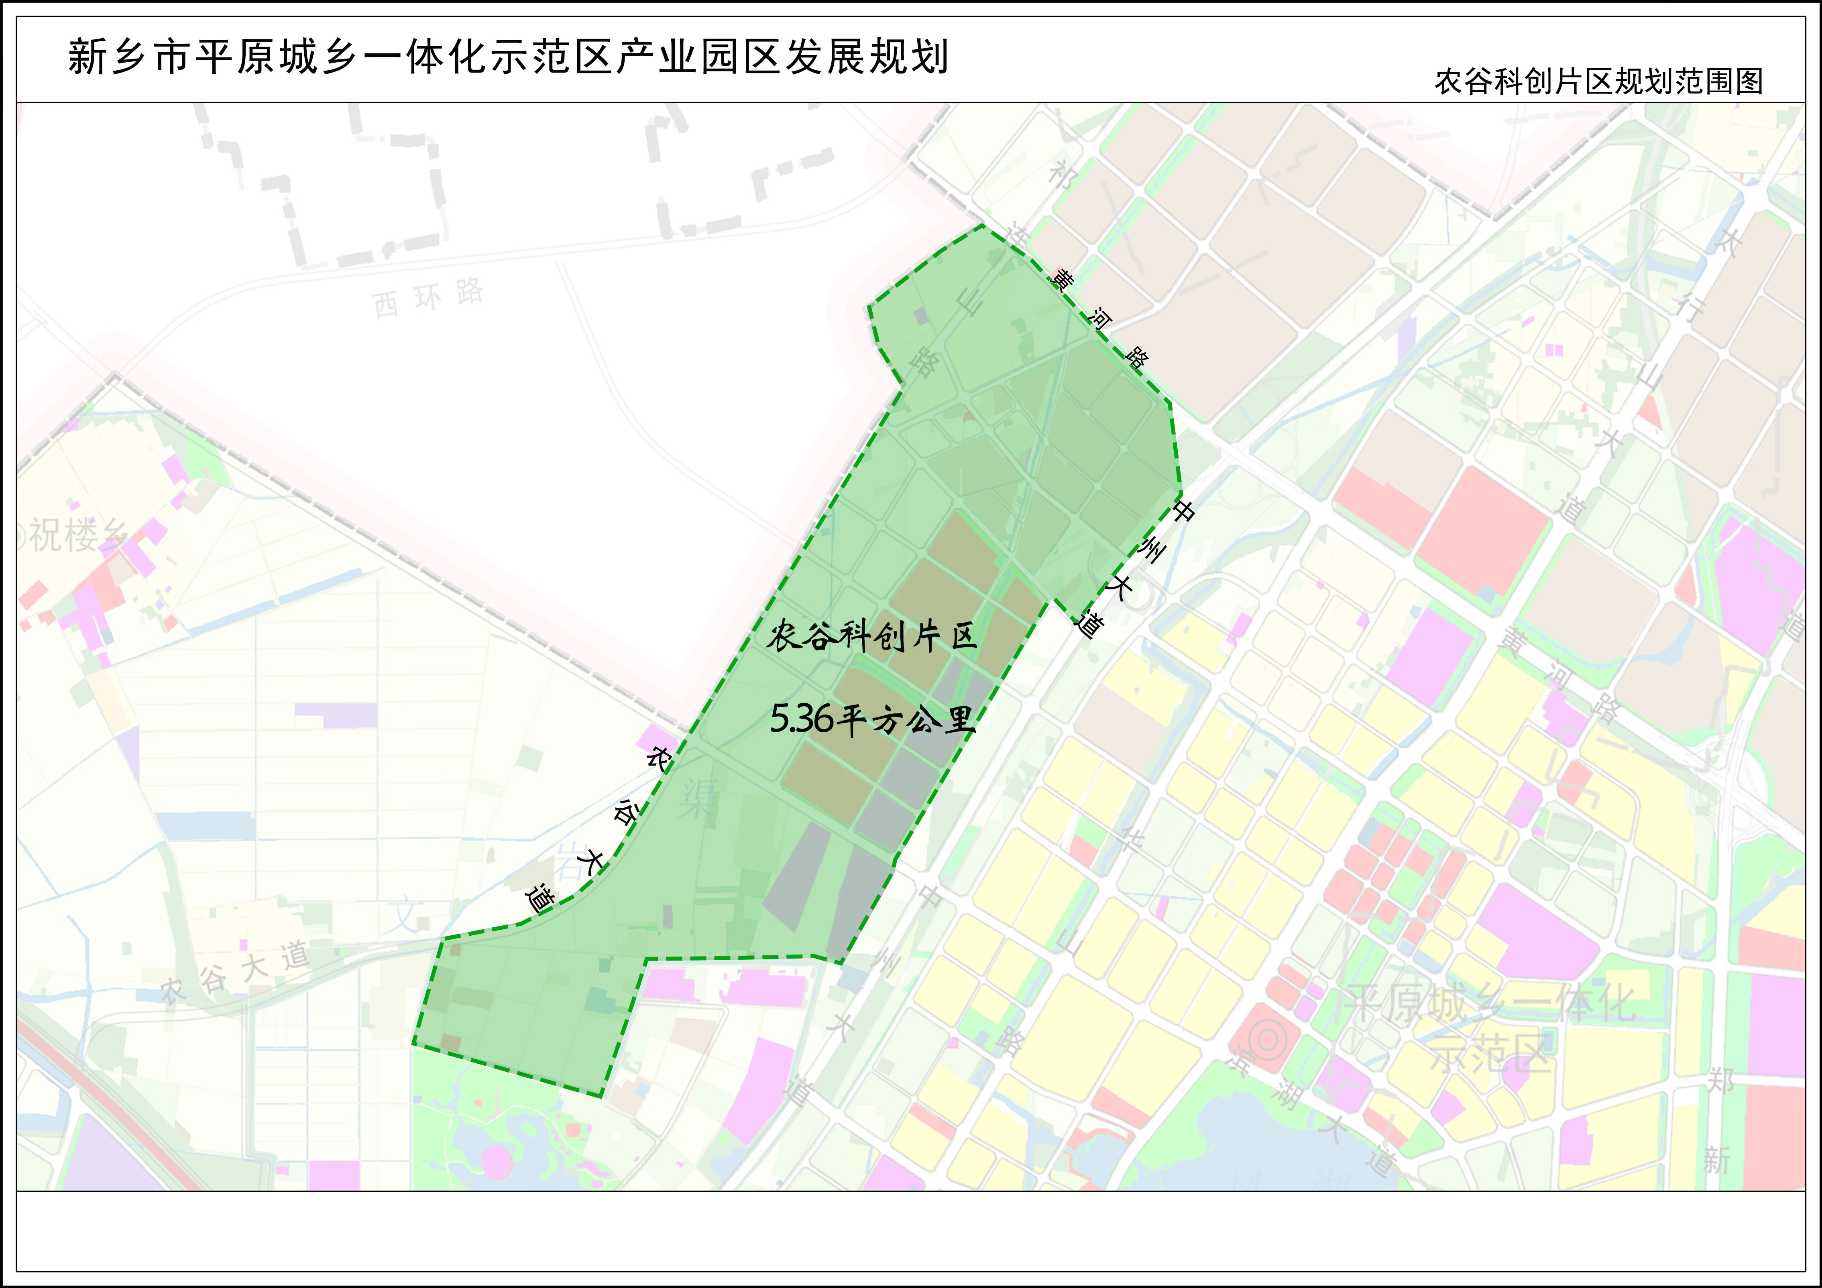
图2：农谷科创片区规划范围图
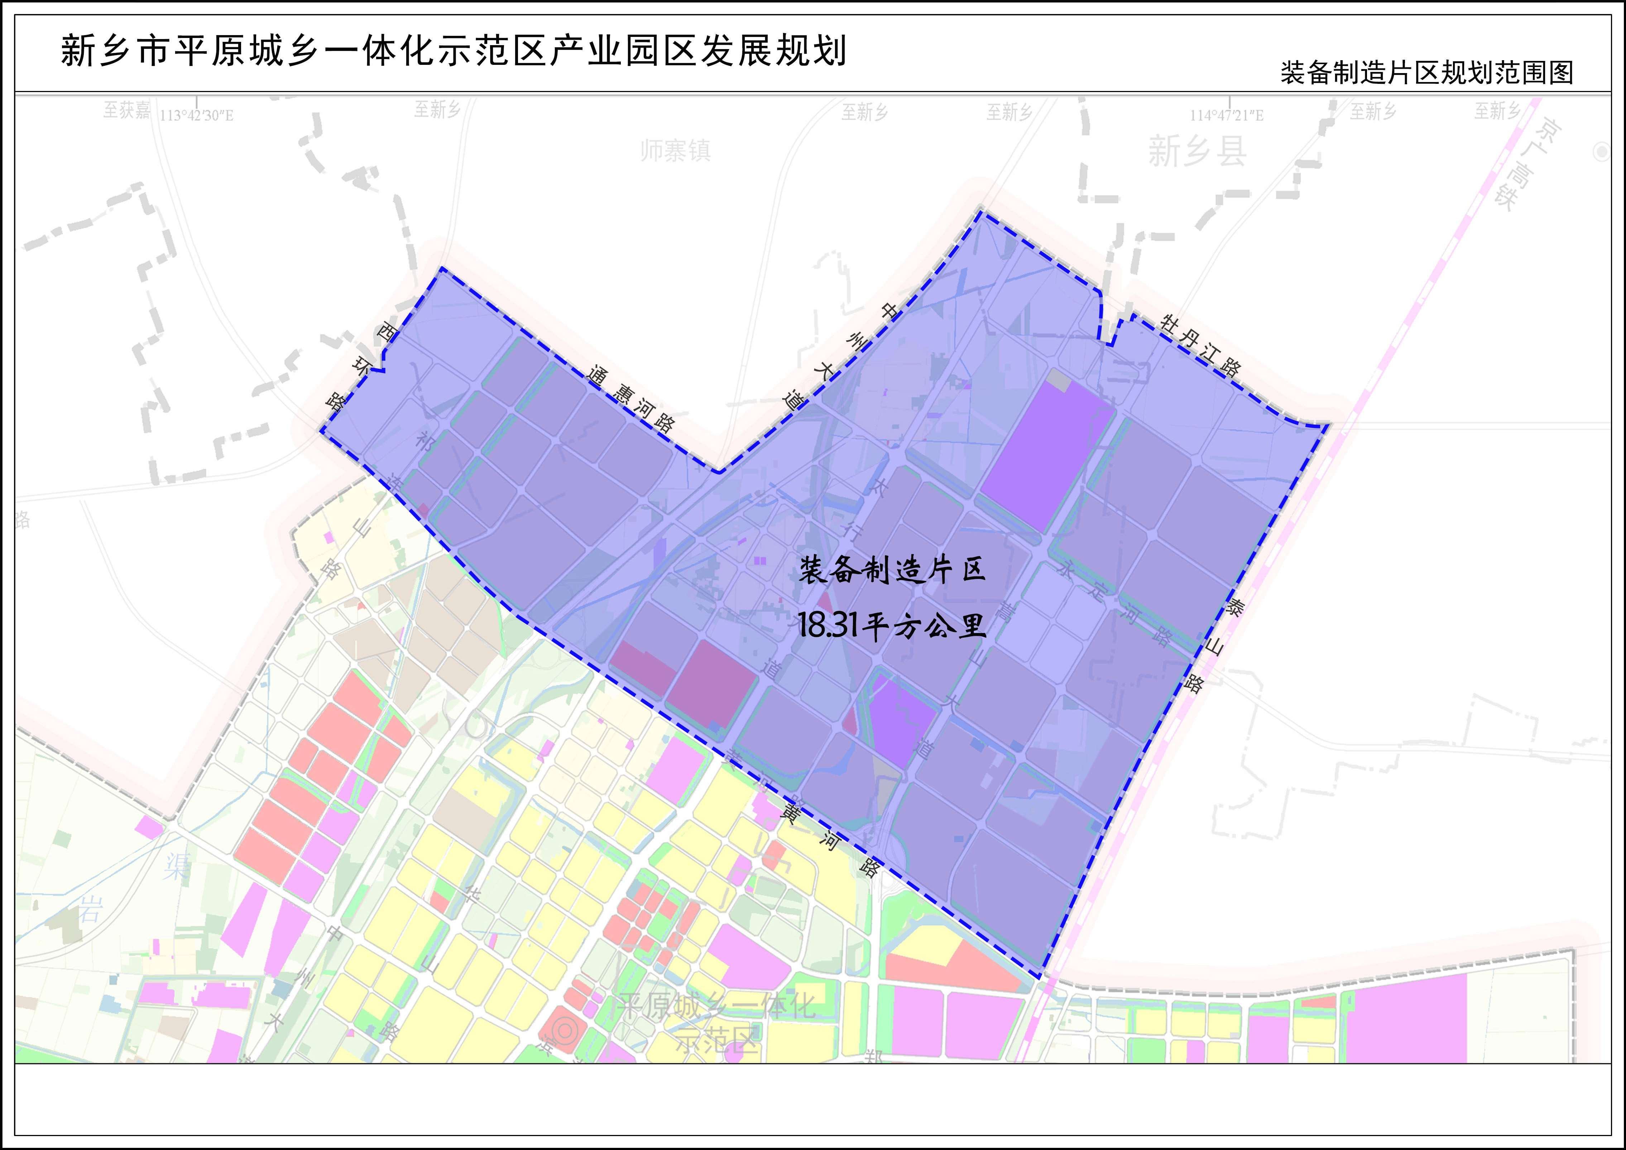
图3：装备制造片区规划范围图
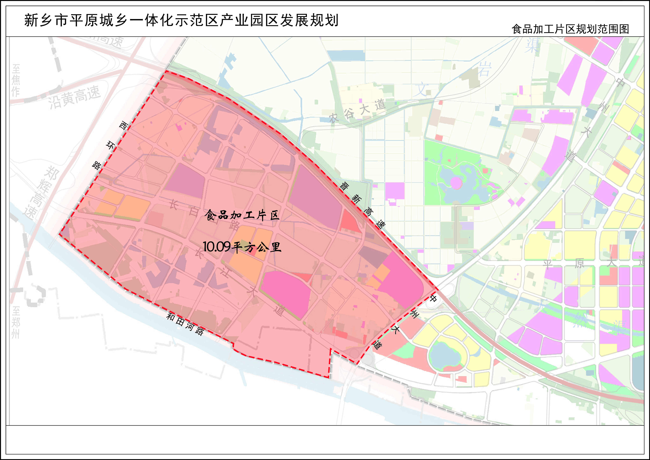图4：食品加工片区规划范围图

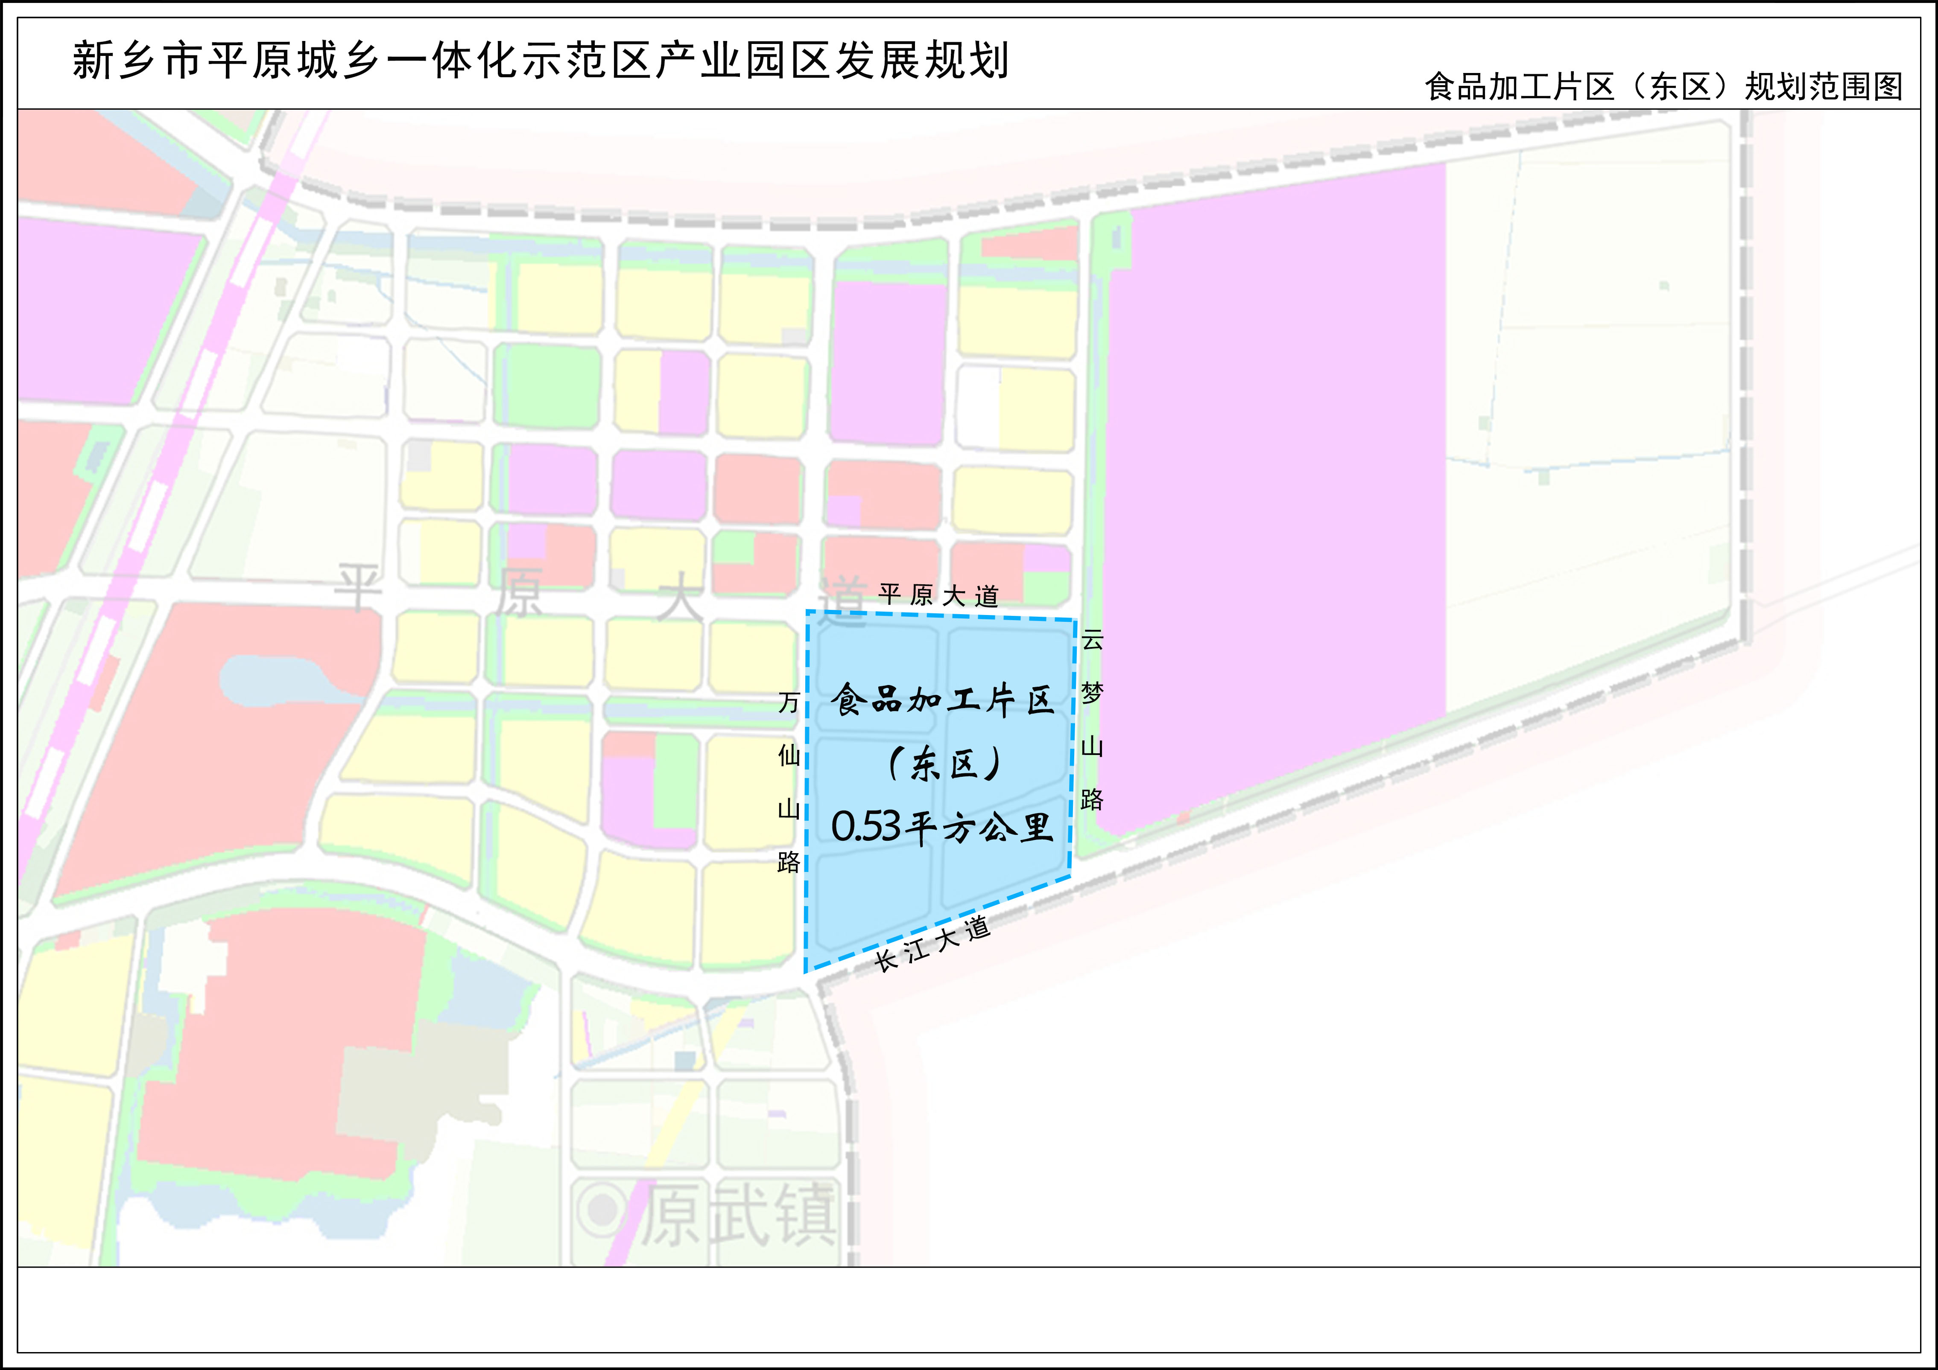
图5：食品加工片区（东区）规划范围图

第一章 现实基础与发展环境

一、发展基础
近年来，新乡平原示范区产业园区认真贯彻落实省委、省政府和市委、市政府战略部署，聚焦产业园区发展重点，精准发力推进园区建设运营，促进产业跨越式发展，各项工作取得了显著成效。

（一）产业结构明显优化
生物医药、食品加工、智能制造等重点产业链发展水平有效提升，产业链群效应逐渐显现。生物医药产业拥有市级以上创新平台20个、河南省“专精特新”中小企业3家，规模以上企业5家，2025年完成产值3.24亿元。重点企业华兰安康贝伐单抗已顺利生产上市。食品加工产业拥有规上企业12家，2025年完成产值14.16亿元。千味央厨、千味御知菜大单品研发进展顺利，君行万食产业园（一期）建设实施有序，12家入园企业陆续投产见效。智能制造产业培育河南省“专精特新”中小企业7家，规模以上企业数量33家，2025年完成产值33.2亿元。电工电气产业园、国印包装产业园、大郑北绿色智能科技园等平台载体项目有效推动绿色印包、电工电气、新能源等领域优质企业集聚，产业基础逐渐夯实。

（二）企业实力显著增强
“十四五”期间，通过推动惠企政策精准覆盖，引导创新要素向重点领域集聚，有效推动企业扩大综合竞争优势，提升市场竞争能力。截至2025年底，全区亿元以上企业7家，全区规模以上工业企业73家，较2020年新增35家。同时，通过鼓励企业聚焦要素资源、深耕主业，持续向“专精特新”领域高质量发展，累计培育河南省“专精特新”企业20家，国家重点“小巨人”2家，国家专精特新“小巨人”企业3家。创建省质量标杆企业1家、省级绿色工厂3家、河南省智能车间4家、河南省智能工厂1家、河南省首台套1家、河南省制造业单项冠军2家，均实现了示范区“零”的突破。

（三）创新能力大幅提高
企业创新主体地位更加突出，科技型企业梯队初步形成。全区高新技术企业达46家，科技型中小企业74家，并培育“瞪羚企业”3家，成功实现“零的突破”，初步构建了“科技型中小企业－高新技术企业－瞪羚企业－创新龙头企业”的培育链条。创新平台布局日益完善，支撑产业发展的能力不断增强。“十四五”期间新增省级创新平台19个、市级创新平台35个，为关键技术研发和成果转化提供了重要载体。

（四）营商环境持续优化
创新实施“三七二马一争先”工作法，推行“五个一”项目推进机制，政务服务事项办理时限压缩60%，市场主体总量突破2万户，获评“河南省优化营商环境示范园区”。累计投资200亿元完善城乡基础设施，建成郑新快速通道等跨区域道路，实现与郑州主城区30分钟通勤；城区供水、燃气管网覆盖率达到100%，供暖工程全面铺开。

（五）开放平台能级提升
成功创建中国（河南）自由贸易试验区创新联动区中原农谷片区，出台建设实施方案，建立复制推广事项清单、特色创新事项清单等，实施“清单化+责任制”推进机制，扎实开展“四个一”（建立一张年度工作清单、开展一次专题培训、组织一次学习考察、开展一次深入调研）基础工作。截至目前，复制推广“政务服务改革”等制度创新成果22项，探索自主改革创新事项11项，其中，“‘研发中心＋域外基地’全链条种业创新模式”入选河南自贸区第六批最佳实践案例。

二、主要优势

（一）战略机遇叠加，政策支撑有力
园区地处多重国家及省级战略交汇地带，发展机遇得天独厚。作为中原农谷核心区，深度承载国家种业振兴与农业强省建设使命，“全种业领域覆盖、全产业链条发展”的战略导向为农业及关联产业园区发展指明方向。同时，依托黄河流域生态保护和高质量发展、郑新一体化发展等重大战略，叠加开发区二次创业、产城融合发展等省级政策红利，形成了多层次、全方位的政策支撑体系。上级政策性资金保障力度持续加大，为园区重点项目建设与产业培育提供了坚实资金保障。政策红利的持续释放，有效激发了市场主体活力，为园区高质量发展注入了强劲动力。

（二）区位优势显著，交通网络便捷
园区地理位置优越，处于郑州、新乡、焦作三市交汇处，与省会郑州一河之隔、三桥相连，距郑州市区仅20公里，是郑新一体化发展的核心衔接节点，便于承接郑州产业转移与资源辐射。交通基础设施日趋完善，形成了“高铁+高速+国道+快速路”的立体化交通网络。郑济高铁新乡南站已投入运营，使园区正式迈入高铁时代，交通圈可覆盖全国5亿人口；京港澳高速、郑焦晋高速、107国道、327国道等干线公路贯穿周边，郑新高速、龙凤大道等一批高快速路加快推进，内部“三纵三横”6条断头路全面打通，实现内外路网高效衔接。便捷的交通条件极大地降低了物流成本，提升了产业集聚吸引力，为园区融入区域产业分工、拓展市场空间提供了核心支撑。
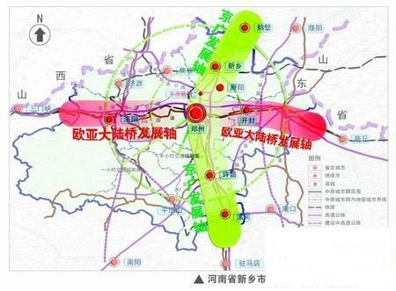
图1-1 交通区位图

（三）产业体系初成，集聚效应凸显
园区坚持差异化发展与全产业链培育，已初步构建多元协同、特色鲜明的现代产业体系，产业集聚态势明显。核心产业方面，以中原农谷建设为引领，种业产业形成突出优势，已引育各类种业企业102家，建成7个种质资源库（圃、场），收集保存各类种质资源20万份，“研育繁推一体化”现代种业产业体系加快成型，2022年秋乐种业上市实现河南种业上市企业零的突破。主导产业多点支撑，初步形成“1+3+N”现代产业集群发展新优势，生物医药、新材料、信息技术、智能装备等产业稳步发展，华兰生物研发中试中心等重点项目建成投产。电商经济、冷链物流等现代服务业同步发展，中原农谷江楠农产品产业园等项目加快推进，产业多元化发展格局持续优化。“十四五”期间，园区累计签约项目53个，总投资超174.54亿元，龙头企业带动作用显著，产业集聚效应不断增强。

（四）创新动能强劲，平台支撑坚实
园区坚持创新驱动发展，已构建起多层次、全领域的创新平台体系，创新活力持续迸发。创新创业载体建设取得新进展，“十四五”期间新增省级创业孵化示范基地1个、省级众创空间1个、市级农业科技园区2个。新乡市平原示范区成功获批中原农谷省级农业高新技术产业示范区，是河南省获批的首家省级农高区；成功入选河南省未来产业先导区（生物工程）创建单位。新增省级重大科技专项2个，省级重点研发专项1个、市级重大科技专项2个。创新主体培育成效突出，全区高新技术企业达46家，科技型中小企业62家，企业创新主体地位不断强化。创新成果转化机制逐步完善，中原农投中原农业科技成果转化交易中心良性运行，成功举办农业科技成果转化交流会，建成全域转化推广基地，畅通了“创新—研发—转化—产业化”路径。

（五）基础设施完善，承载能力提升
园区坚持高起点规划、高标准建设，基础设施配套日趋完善，产业承载能力持续提升。产业载体建设有序推进，中原农谷科技孵化中心规划占地面积381亩，总投资约15亿元，已完成两期13万㎡建设，三期8栋标准化厂房加快推进；君行万食产业园、电工电气产业园等专业园区同步建设，形成错位发展、互补支撑的载体格局。配套设施全面覆盖，园区内政务服务中心、企业服务中心建成运营，可实现工商、税务、社保等事项“足不出园”办理。人才公寓、员工餐厅等生活配套完善，人才公寓实现拎包入住，为企业提供生产生活一体化服务。能源与生态设施保障有力，建成110KV输变站2座、污水处理厂等基础设施，供水、燃气等管网铺设完备，能源供给稳定可靠。推进城区生态工程建设，城区绿化面积达到300万平方米，构建起宜居宜业的生态环境。城乡公共服务一体化推进，郑州外国语平原校区、豫北医学院等优质教育资源入驻，河南省人民医院北院区投入使用，43个行政村实现“三通一规范”，民生保障与公共服务水平不断提升，为产业发展集聚了人气与活力。

（六）营商环境优化，发展生态优越
园区坚持“有为政府、有效市场”理念，通过体制机制改革与服务升级，构建起市场化、法治化、国际化的营商环境。政务服务效能持续提升，创新设立帮办团队，将39项涉企服务纳入“上门办、帮着办”清单，优化项目审批流程，实现“拿地即开工、竣工即投产”常态化。建立“2110”接诉即办机制，确保企业诉求2小时内现场响应、1个工作日内反馈意见、10个工作日内解决到位，切实降低企业办事成本。要素保障精准有力，建立银企对接常态化机制，助力企业获贷130.1亿元以上，缓解融资难、融资贵问题。通过“政策找人”线上线下双渠道，确保惠企政策精准直达；中原农谷投资基金和产业引导基金完成工商注册，为产业发展提供金融支撑。市场活力持续激发，创新设立蔬果“自产自销疏导点”、临时免费便民夜市点，提供摊位600余个，有效提升城市人气、商气与烟火气，为产业发展营造了良好的市场氛围。优质的营商环境赢得企业广泛认可，华兰生物等一批行业龙头企业多次追加投资，彰显了园区强劲的发展吸引力与潜力。

三、面临形势
国际国内多重机遇叠加。当今世界，新一轮科技革命和产业变革正在快速发展，国际产业分工格局和贸易环境发生重大变化，助推装备制造业转型升级。国家正加快构建新发展格局，深入推进促进中部地区崛起、推动黄河流域生态保护和高质量发展、中原城市群、郑新产业带、中原农谷等重大战略的叠加实施。受国际需求下降、生产要素成本上升等诸多因素影响，我国东部地区产业出现持续向中西部转移趋势，为平原示范区产业园区产业带来机遇。加快形成以国内大循环为主体、国内国际双循环相互促进的新发展格局，为产业高质量发展带来新机遇。
郑州都市圈一体化发展机遇。平原示范区是郑州都市圈的重要组成部分，是“郑新一体化”的桥头堡。“十五五”期间，都市圈内部交通、产业、公共服务一体化进程将加速，这将极大地缓解园区交通制约。园区可充分利用郑州的国家中心城市资源，承接其科技溢出效应，与郑州的高校、科研院所、企业总部形成“前端研发在郑州，成果转化、产业配套在示范区”的协同发展模式，并借助郑州的交通物流枢纽优势，畅通其农业科技成果和产品的对外辐射通道。
中原农谷建设战略机遇。中原农谷是落实国家种业振兴行动的核心载体，平原示范区借此能争取获得国家层面的政策、资金和项目倾斜，吸引顶尖科研机构和龙头企业入驻。中原农谷建设将有利于平原示范区承接农谷的科技成果转化，重点发展现代种业、智慧农业、食品加工等产业集群，实现产业价值链的全面提升。作为农谷的产业承载区和成果转化区，示范区将成为高端人才、科研技术和金融资本等创新要素的汇聚洼地，不仅能强化本地的科创能力，更能通过“科技+产业”融合，培育新质生产力，塑造区域竞争新优势。
新乡市“工”字形产业带建设机遇。作为南部沿黄产业带的关键节点，平原示范区可借力“工”字形产业带建设的高效协同机制，强化与原阳县、获嘉县的产业联动和基础设施共建共享，依托食品产业园、电工电气产业园等载体，承接郑州产业外溢，实现错位发展与链式融合。通过市级统筹的精准招商与政策倾斜，重点发展食品加工、智能装备等特色产业，完善产业链配套。借助“周调度、月推进”机制，打破行政壁垒，促进要素自由流动，拓展示范区发展腹地，提升其在区域产业链中的分工地位与辐射带动能力，为新乡市产业升级与城乡融合提供支撑。

四、与现有规划对接情况

（一）与《郑新一体化发展规划》的衔接
规划要点：规划明确“融入郑州、服务郑州、联动新乡”的核心方向。大力发展基于移动互联网、大数据、云计算和人工智能等现代技术的绿色制造、智能制造、服务型制造，打造一批优质制造品牌，加快培育龙头企业和企业家群体，实现郑新制造业整体高端化集聚化智能化发展，打造全国领先的先进制造业基地。
衔接要点：园区定位为郑新产业协作的核心承载区，重点承接郑州高端农业科技、绿色食品、高端装备制造等产业的配套延伸，践行“研发在郑州、制造在周边，主链在郑州、配套在周边”的产业链协作模式。围绕郑新一体化“基础设施互联互通、产业体系分工合作”的核心要求，园区规划与郑州市相关规划推进“无缝衔接一张图”建设，在交通网络、产业配套、生态保护等方面实现协同。
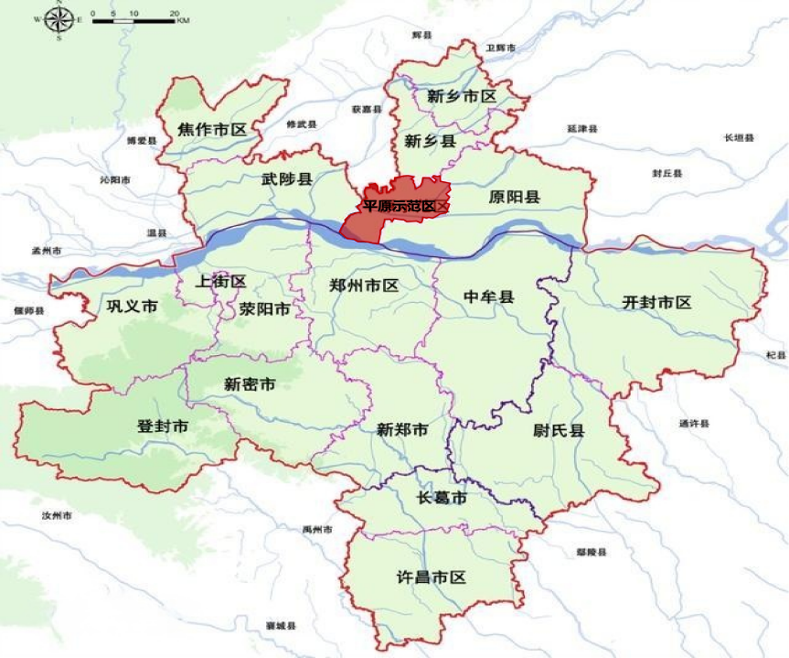
图1-2 园区与郑州市大都市圈发展规划衔接图

（二）与《新乡市“工”字形产业带国土空间规划》的衔接
规划要点：《新乡市“工”字形产业带国土空间规划（2025—2035年）》提出：坚持全局统筹、集聚发展、轴带联动，依托现有产业基础，加快推进省级开发区优化调整工作，整合外围分散式产业组团，拓展产业发展空间，在空间上形成“一主、两副、三带、十三区”的产业融合发展新格局。其中：两副：即平原示范区和凤泉区两个副中心。“三带”：即南部沿黄产业带、中部郑新产业带和北部沿太行产业带。
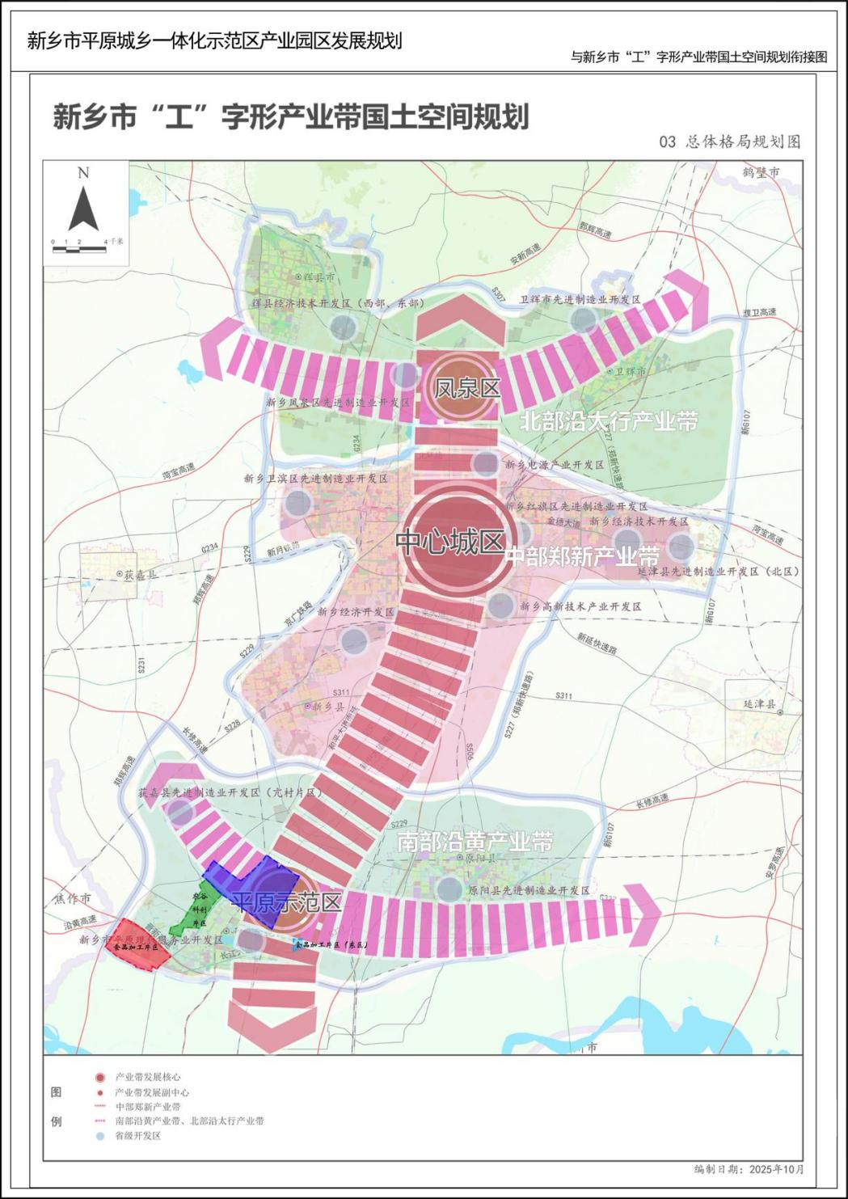
图1-3 园区与新乡“工”字形产业带国土空间规划衔接图
南部沿黄产业带规划功能定位：围绕食品加工、装备制造等主导产业，重点培育生物医药、绿色新能源等生态友好型产业，联动原阳预制菜产业园形成“生态种植－精深加工-冷链物流”全链条绿色产业体系，助力打造万亿级绿色食品产业规模，打造全国生物育种创新高地和承接郑州都市圈产业转移基地。
衔接要点：新乡市平原城乡一体化示范区产业园区规划位于《新乡市“工”字形产业带国土空间规划（2025—2035年）》中的平原示范区和南部沿黄产业带上，园区规划农谷科创片区、装备制造片区、食品加工片区、食品加工片区（东区）等产业功能区，产业发展定位符合南部沿黄产业带规划功能定位，符合《新乡市“工”字形产业带国土空间规划（2025—2035年）》的要求。

（三）与《原阳县国土空间总体规划（2021—2035年）》的衔接
规划要点：《原阳县国土空间总体规划（2021—2035年）》提出：优化平原城区空间结构。平原城区构建“两主、两副、三轴、多组团”的空间结构。“两主”是指“中原农谷”科创中心和以凤湖为中心的综合活力中心。“两副”是指高铁商务副中心、南部商贸物流副中心。“三轴”是指中央创新功能发展轴、天然渠生态文化服务发展轴、北部创新产业发展轴。“多组团”是指种业创新组团、中央服务组团、高端智造组团、高铁商务组团、科教文化组团和商贸物流组团。
规划将平原城区建设为种业创新高地、郑洛新国家自主创新示范区的创智基地，郑新融合发展的门户枢纽，沿黄生态文化传承示范区的魅力地标，城乡协调发展的宜居名城。平原城区重点推进种业创新组团建设，保障“中原农谷”重大项目落位；持续优化凤湖周边地区布局，增加公共管理与公共服务、商业服务、种业创新等功能，激发城市活力；有序推进高端智造组团建设，引进高新技术企业；统筹推进高铁商务组团和科教文化组团建设，完善商贸物流组团城市功能。
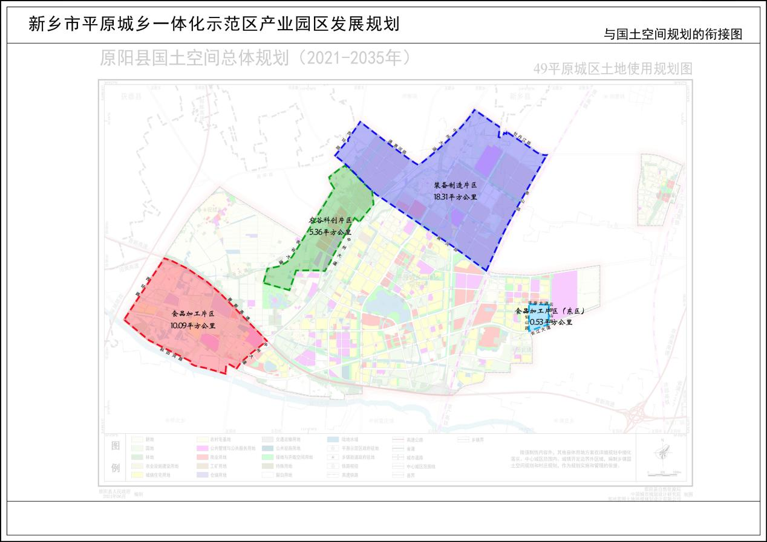
图1-4 园区与原阳县国土空间总体规划衔接图
衔接要点：新乡市平原城乡一体化示范区产业园区规划选址范围全部位于《总体规划》中心城区范围内。在空间上，园区规划农谷科创片区、装备制造片区、食品加工片区、食品加工片区（东区）分别位于平原城区构建“两主、两副、三轴、多组团”空间结构的种业创新组团、高端智造组团、商贸物流组团、科教文化组团，均是平原城区展现城市形象，重点推进建设区域，满足国土空间总体规划对区域功能定位，符合《原阳县国土空间总体规划（2021—2035年）》国土空间用地要求。

第二章 总体要求

一、指导思想
坚持马克思列宁主义、毛泽东思想、邓小平理论、“三个代表”重要思想、科学发展观，全面贯彻习近平新时代中国特色社会主义思想，深入贯彻党的二十大和二十届历次全会精神，全面落实习近平总书记视察指导河南时的重要讲话精神，完整准确全面贯彻新发展理念，主动融入新发展格局，坚持稳中求进工作总基调，自觉践行“两高四着力”，锚定省委“1+2+4+N”目标任务，牢牢把握郑州都市圈、中原农谷、郑新一体化、“工”字形产业带等战略机遇，主动服务全国统一大市场建设，围绕全面建成社会主义现代化强区的总目标，以推动高质量发展为主题，以科技创新为驱动力，以培育新质生产力为主线，以先进制造业为主攻方向，以重大平台载体建设和市场主体引育为重要抓手，做大做强主导产业，培育壮大其他产业，强化科技创新和产业创新深度融合、高端化智能化绿色化一体转型，加快构建“1+3+N”现代产业体系，助力平原示范区经济社会高质量发展，奋力谱写中国式现代化建设平原示范区实践新篇章。

二、基本原则

（一）坚持数字赋能，创新发展
紧紧抓住全球数字经济快速发展机遇，依托智能制造应用场景优势，激活数据要素潜能，促进数字技术与先进制造业深度融合，壮大先进制造业发展新引擎。将创新作为引领产业园区转型升级的第一动力，加快产业科技创新、数字赋能，加强战略产品技术研发、主导产品工艺创新和园区管服模式创新，加快科技创新平台提质创建，推动质量提升、效率变革、动力增强，增强平原示范区现代产业园区综合竞争力。

（二）坚持聚链成群，错位发展
加快优化整合平原示范区各类产业资源，主动承接郑州、新乡等地区溢出产业，加快推进生产要素空间重构，引导相关优质企业向产业园区集聚，重点支持行业链主企业做大做强，发挥其辐射带动作用，吸引一批“专精特新”配套企业集聚。着力提升平原示范区产业园区在郑州都市圈、新乡“工”字型产业带中的产业集聚辐射能力，突出特色化、专业化、错位化发展，加快打造高端产业载体平台，构建“龙头引领、梯队完整、紧密协作”的现代化产业集群生态，实现规模效益提升和多元化特色发展。

（三）坚持循环低碳，绿色发展
深入贯彻“绿水青山就是金山银山”的绿色发展理念，落实碳达峰、碳中和重大战略决策，坚定走生态优先、绿色低碳的发展道路。加强产业园区安全风险监测监管和污染集中治理设施的建设，切实提升风险防控能力。通过补链、补短板、能源梯级利用等手段，同步推进产业园区循环化改造，搭建循环型基础设施和公共服务平台，构筑产业园区基础设施及公共服务共享与循环使用的大循环体系。

（四）坚持市场导向，品牌发展
顺应科技革命和产业变革的新趋势，主动服务全国统一大市场建设，充分发挥市场配置资源的决定性作用，更好发挥政府作用，在公平竞争中提升平原示范区产业园区产业竞争力。坚持质量至上、标准规范，树立企业自主品牌意识，发挥自主品牌对平原示范区产业园区高质量发展的引领带动作用，着力塑造平原示范区产业园区品牌形象。

（五）坚持开放合作，共赢发展
持续深化制造业领域改革，破除制约先进制造业高质量发展的体制机制障碍，优化政策体系和发展环境，最大限度激发发展活力和潜力。认真落实各项先进制造业政策，积极争取各项支持，全面融入国内国际双循环格局，深度参与国际分工合作，全面开拓国外新兴市场，不断提升平原示范区产业国际竞争力。

（六）坚持以人为本，安全发展
坚持生命至上、安全发展理念，坚持安全第一、预防为主、综合治理的方针，持续增强安全生产红线意识。加强风险源头防范，坚决遏制重特大安全事故。健全责任体系，强化法治实施、确立安全底线、推动安全科技应用，完善应急保障措施，助力平原示范区产业园区安全和谐发展。

三、发展定位
结合新乡市平原城乡一体化示范区产业园区发展基础和特色优势，将产业园区发展定位为全国种业创新高地、豫北智能装备制造核心承载区、河南省生态食品精深加工特色区、全省知名的生物医药融合发展区、新乡市新能源新材料创新增长区。
全国种业创新高地。聚焦现代种业、生物技术、智慧农业等前沿领域，围绕小麦、玉米等主要农作物和畜禽良种，高标准建设种质资源库、育种实验室和规模化制种基地，开展种源关键核心技术攻关，大力推动农业科技创新成果转化全力打造汇聚全球一流种业人才、掌握全球一流育种技术、具备全球一流科研条件、培育全球一流农业生物品种、拥有全球一流种业企业的全国种业创新高地，成为引领我国种业跨越式发展并参与国际竞争的战略科技力量。
豫北智能装备制造核心承载区。重点发展农机装备、电工电气、绿色印包、新能源新材料等产业，整合区域内现有制造业企业资源，聚焦重点产业链延链补链，依托专业园区建设标准化生产车间与共享研发平台，推动中小型装备企业集聚发展，打造专业化、绿色化、智能化的豫北智能装备制造核心承载区。
河南省生态食品精深加工特色区。依托周边优质农产品资源，紧紧围绕粮食和畜禽的转化增值，大力发展有机农业、设施农业，引进和培育知名食品加工企业，进行标准化、清洁化、品牌化的精深加工，建立严格的质量安全追溯体系，在粮食循环经济、特色产业集群、食品科技创新、农产品优质品牌建设、大数据技术应用等方面做出示范，生产高品质的粮油果蔬、休闲食品、功能食品、调味品与饮品等绿色有机食品，满足消费升级对健康、安全食品的需求，打造立足新乡、面向全省、联动周边的河南省生态食品精深加工特色区。
全省知名的生物医药融合发展区。聚焦生物制药、现代中药、医疗器械领域前沿科学问题，围绕产业链布局创新链，依托华兰安康、中栋医疗、德邻生物等骨干企业，持续完善研发、生产、服务全产业链配套，推动生物医药与大健康产业深度融合，大力开发疫苗、生物制剂、功能保健品等产品，培育打造关联性强、成长性快、集约水平高的生物医药产业集群，加快建设全省知名的生物医药融合发展区。
新乡市新能源新材料创新增长区。按照绿色化、高端化、国际化方向，夯实产业基础优势，着力壮大提升新能源、新材料等优势产业，引进延链、补链、强链项目，建设成为具有平原示范区品牌特色、在全市具有较强竞争优势的新能源新材料创新增长区。

四、发展目标
到2035年，平原示范区产业园区数量规模稳步扩大，产业规模稳步壮大，高新技术产业占比进一步提高，形成规模较大、布局合理、集约持续、基础先进的现代化产业体系，基本建成主导产业突出、产业结构完善、产业集群发展、创新驱动发展、区域竞争力强劲的特色产业集群。先进制造业的规模效益和创新能力得到明显提升，优势产业、龙头企业的带动能力持续增强，对区域经济发展的支撑作用持续加大，成为全国种业创新高地、豫北智能装备制造核心承载区、河南省生态食品精深加工特色区、全省知名的生物医药融合发展区、新乡市新能源新材料创新增长区。力争园区规模以上工业总产值达到110亿元，主导产业增加值达到50亿元，亩均税收达到18万元。
表2-1 园区主要经济指标一览表
序号 | 指标 | 2025年 | 2030年 | 2035年
1 | 规上工业总产值（亿元） | 54.6 | 80 | 110
2 | 规上工业增加值（亿元） | 10.9 | 25 | 60
3 | 主导产业增加值（亿元） | 9.5 | 20 | 50
4 | 亩均税收（万元） | 12 | 15 | 18
5 | 战略性新兴产业增加值（亿元） | 4.4 | 10 | 16
6 | 高新技术企业数量（个） | 29 | 45 | 60
7 | 规上企业数量（个） | 73 | 80 | 100
8 | 省级以上科研平台数量（个） | 24 | 30 | 35
9 | 万元工业增加值能耗  （吨标准煤/万元） | 1.5 | 1.0 | 0.5

五、战略重点
1.全面深化数字赋能，塑造产业“升档器”
围绕平原示范区产业园区“三生”空间（生产生活生态），聚焦不同领域痛点难点，用科技化的手段和智慧化的管理提升产业园区的颜值和气质，开发多场景跨界应用。面向企业，破解企业发展难点痛点，让企业经营环境不断优化；让科技赋能现代产业园区，纵深推进片区整体智治。
2.构建特色产业培育体系，壮大产业“主力军”
实施招商引资、链主引育战略，持续完善龙头企业培优和规模以上企业培育机制，推动形成“1+3+N”现代产业集群发展新优势。发挥龙头企业的引领作用，重点扶持一批自主创新型企业，持续做大现代产业规模。强化企业服务指导机制，加大对园区入驻企业跟踪服务和指导，聚力打造高端化、高价值的产业链条。
3.建强高能级科创平台，培育产业“加速器”
紧密围绕平原示范区产业优势资源，强化实施科技创新发展战略，高水平引育国内外针对“1+3+N”产业体系的研发设计、创意创新、科技孵化、成果转化平台，壮大多层次科技创新载体，推动更多科创研发成果的转移转化和应用示范。充分激发企业创新活力，着力提升企业创新主体地位，推动各类创新要素向片区企业集聚。
4.全方位引才聚才汇智，营造人才集聚“强磁场”
聚焦平原示范区产业园区“1+3+N”现代产业科技前沿，紧盯科技产业领域顶尖人才、两院院士、一流高校、科研机构等科技创新领军人才，实施一人一策，一对一保姆式全程跟踪招引服务；实施全生命周期、全过程人才招引服务，探索建立多元化的人才评价机制、竞争性人才使用机制，制定以创新能力、质量、实效、贡献为导向的人才评价办法，打造高层次人才“绿色通道”，汇聚一流高端科研人才，打造高端人才集聚“强磁场”。
5.持续优化营商环境，打造产业“助推器”
全面持续优化营商环境，为片区内企业提供全链条的高质量服务。加快构建数字化产业链服务平台，推进园区全产业链信息化建设。加快建立金融保障机制，搭建银企对接平台，推动政策、资源、服务高效、精准直达企业；发挥政策性金融作用，构建“敢贷、愿贷、能贷、会贷”长效机制。

第三章 空间范围与功能布局

一、空间范围
新乡市平原城乡一体化示范区产业园区，位于新乡市平原城乡一体化示范区境内，园区规划总用地面积34.29平方公里，分为四个片区，即农谷科创片区、装备制造片区、食品加工片区、食品加工片区（东区）。其中：
图3-1：园区规划范围图
农谷科创片区规划用地面积5.36平方公里，四至边界为：西至农谷大道，北至黄河路，东至中州大道，南至规划路（暂定）。
装备制造片区规划用地面积18.31平方公里，四至边界为：西至西环路－通惠河路－中州大道，北至牡丹江路，东至泰山路，南至黄河路。
食品加工片区规划用地面积10.09平方公里，四至边界为：西至西环路，北至晋新高速，东至中州大道，南至和田河路。
食品加工片区（东区）规划用地面积0.53平方公里，四至边界为：西至万仙山路，北至平原大道，东至云梦山路，南至长江大道。
图3-2：农谷科创片区规划范围图
图3-3：装备制造片区规划范围图
图3-4：食品加工片区规划范围图

图3-5：食品加工片区（东区）规划范围图

二、用地结构

（一）用地现状
目前，园区内路网没有形成基本的道路框架，仅有晋新高速、中州大道（现状G107）、郑新大道、长江大道、黄河路，对外交通便捷，但各个片区内部道路不完善。
园区内各个片区规划范围内现状用地主要为耕地、园地、林地、农业设施建设用地、工矿用地、农村宅基地、仓储用地、商业用地、城镇住宅用地、公共管理与公共服务用地等。
表3-1 产业园区用地现状构成表
用地代码 | 类别名称 | 面积（公顷） | 比例（%）
01 | 耕地 | 1140.66 | 33.27
02 | 园地 | 266.28 | 7.77
03 | 林地 | 216.35 | 6.31
04 | 草地 | 2.42 | 0.07
06 | 农业设施建设用地 | 17.45 | 0.51
07 | 居住用地 | 334.51 | 9.76
08 | 公共管理与公共服务用地 | 228.30 | 6.66
09 | 商业服务业用地 | 9.53 | 0.28
10 | 工矿用地 | 676.33 | 19.72
11 | 仓储用地 | 72.65 | 2.12
12 | 交通运输用地 | 258.81 | 7.55
13 | 公用设施用地 | 10.33 | 0.30
14 | 绿地与开敞空间用地 | 53.02 | 1.55
16 | 留白用地 | 35.04 | 1.02
17 | 陆地水域 | 106.62 | 3.11
23 | 其他土地 | 0.69 | 0.02
合计 |  | 3429.00 | 100.00
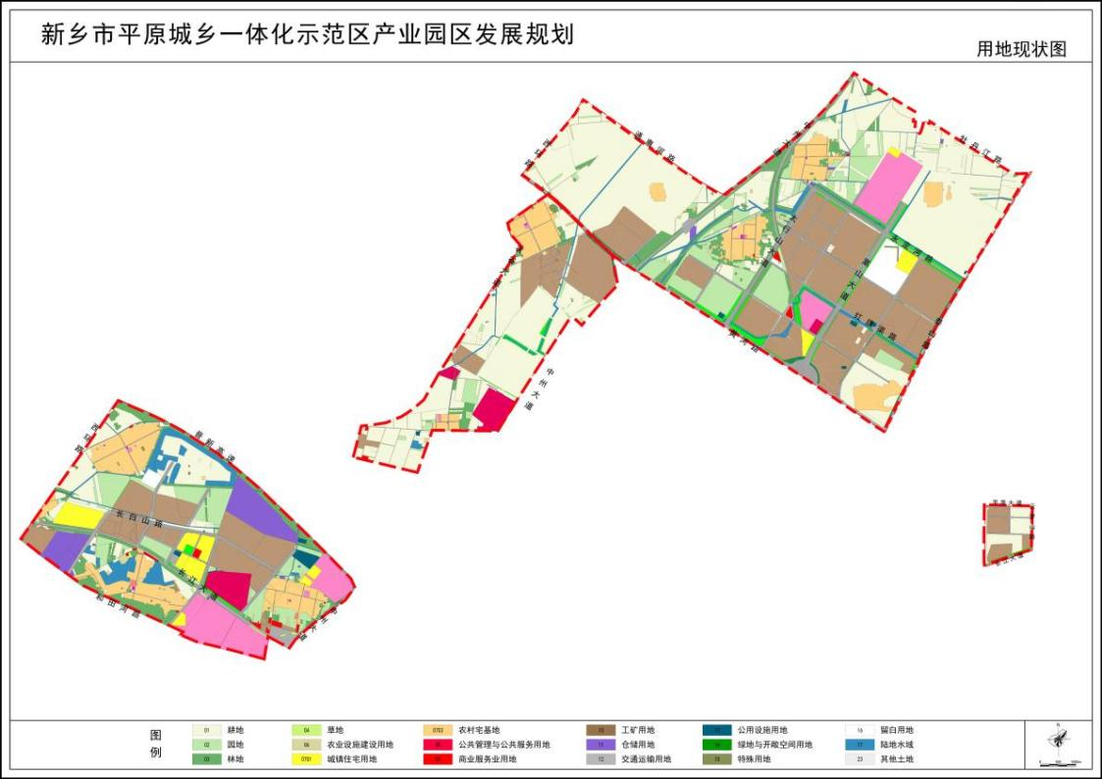
图3-5：产业园区用地现状图

（二）用地规划
结合《原阳县国土空间总体规划（2021—2035年）》，新乡市平原城乡一体化示范区产业园区发展规划对产业园区内的土地使用和空间布局进行结构优化和用途细化。
规划用地主要包括工矿用地、公共管理与公共服务用地、仓储用地、商业服务业用地、居住用地、公共管理与公共服务用地、耕地、园地、林地等。其中：
工矿用地规划用地面积1780.88公顷，占总用地面积的比例为51.94%；仓储用地规划用地面积278.43公顷，占总用地面积的比例为8.12%；工矿用地和仓储用地共占总用地面积的比例为60.06%，符合园区产业用地比例要求。
商业服务业用地规划用地面积93.84公顷，占总用地面积的比例为2.74%。
公共管理与公共服务用地规划用地面积240.95公顷，占总用地面积的比例7.03%。
交通运输用地规划用地面积575.63公顷，占总用地面积的比例为16.79%。
绿地与开敞空间用地规划用地面积74.60公顷，包括公园绿地、防护绿地，占总用地面积的比例为2.18%。
公用设施用地规划用地面积10.73公顷，占总用地面积的比例为0.31%。
陆地水域规划用地面积47.27公顷，占总用地面积的比例为1.38%。
表3-2 产业园区用地规划构成表
用地代码 | 类别名称 | 面积（公顷） | 比例（%）
01 | 耕地 | 138.76 | 4.05
02 | 园地 | 27.09 | 0.79
03 | 林地 | 83.09 | 2.42
06 | 农业设施建设用地 | 16.27 | 0.47
07 | 居住用地 | 61.47 | 1.79
08 | 公共管理与公共服务用地 | 240.95 | 7.03
09 | 商业服务业用地 | 93.84 | 2.74
10 | 工矿用地 | 1780.88 | 51.94
11 | 仓储用地 | 278.43 | 8.12
12 | 交通运输用地 | 575.63 | 16.79
13 | 公用设施用地 | 10.73 | 0.31
14 | 绿地与开敞空间用地 | 74.60 | 2.18
17 | 陆地水域 | 47.27 | 1.38
合计 |  | 3429.00 | 100.00
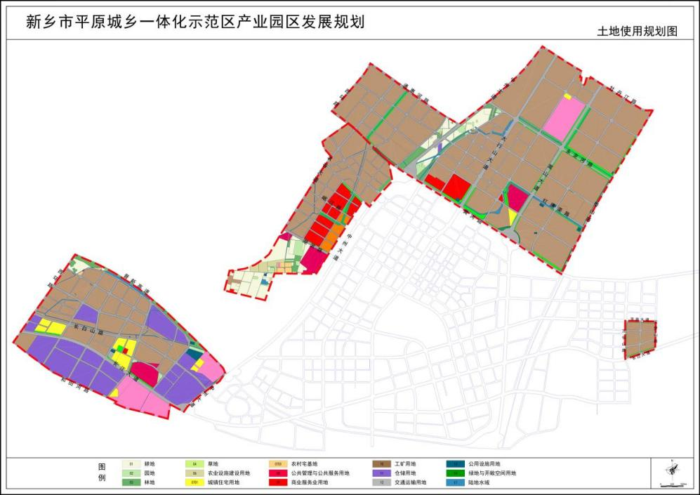
图3-6：产业园区用地规划图

三、空间布局

（一）布局原则
1.统筹安排原则
按照区域特点和产业发展需要，统筹考虑产业布局、交通运输、土地利用和建筑形态，强化布局的前瞻性、操作性和约束性，推动产业布局与发展规划、国土空间规划等实现全面衔接，增强区域间、产业间的协调能力。
（2）动态控制原则
合理确定各个地块的使用性质和开发强度，作为土地开发的依据。同时，充分考虑用地兼容性的要求，在土地布局和调整上留有足够的弹性，灵活满足产业园区长远发展和企业当前发展的用地需求，强化应变能力。
（3）集群集约原则
充分考虑产业园区发展需求，通过交通干道将先进制造业开发区分成相对独立、功能明确的若干组团，引导企业向相应类型的组团集中，推动产业集聚集中布局。集约高效利用土地、资金、人才、信息等资源，持续提高单位面积产出效益，确保园区科学可持续发展。
（4）彰显特色原则
产业园区空间布局应当体现主导产业特色，按照不同行业的不同要求设置。将做强基础产业、发展战略新兴产业相结合，促进优势互补，努力形成层次清晰的产业链条，提高龙头企业的带动能力，提升集群效应。
（5）低碳生态原则
以产业园区的环境承载力为基础发展条件，以低碳发展，生态环保为基本要求，以打造生态可持续型新区为目的，结合原有地块的生态肌理，在建筑布置，道路组织，管网铺设和环境景观打造等方面，着重强调环境的保护，生态肌理的延续。力求在满足生产基础上，最大化地保护产业园区的生态环境。

（二）空间结构
根据新乡市平原城乡一体化示范区产业园区现状基础和产业布局确定园区的产业布局，形成“两轴四区”空间布局结构。
“两轴”：中州大道产业发展轴、长江大道产业发展轴。
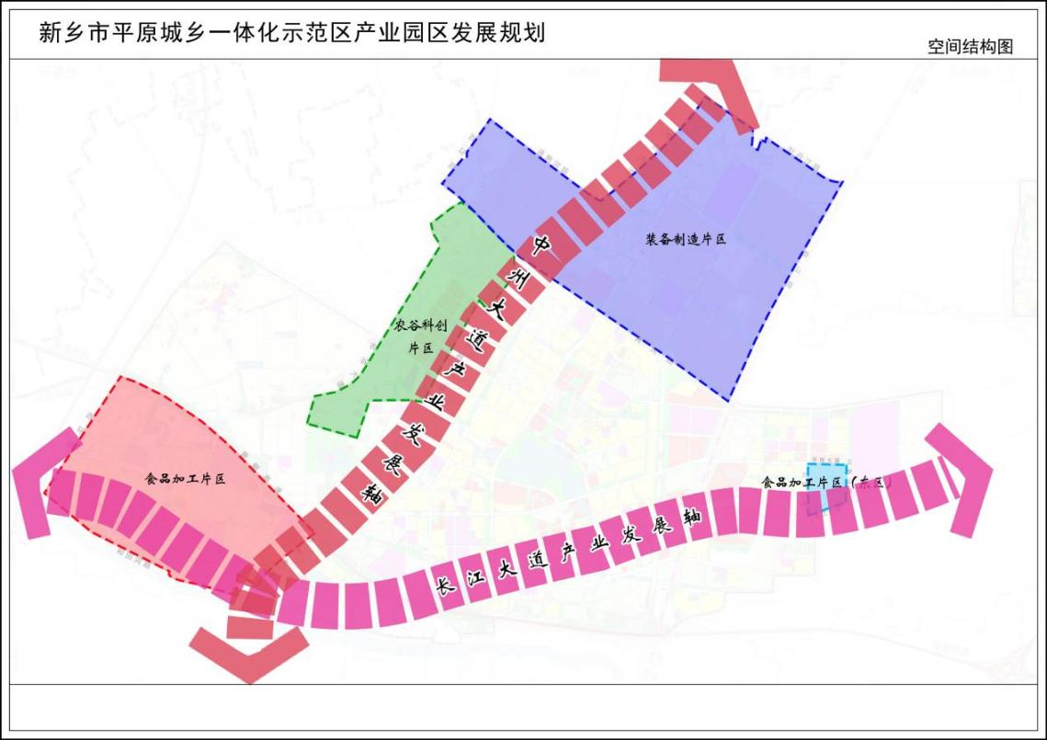
图3-7 空间结构图
“四区”：农谷科创片区、装备制造片区、食品加工片区、食品加工片区（东区）。

（三）产业布局
农谷科创片区主要布局种业产业、粮食科技产业、农业科技产业。
食品加工片区、食品加工片区（东区）主要布局：休闲食品产业、主粮加工产业、功能食品产业、动物饲料产业。
装备制造片区主要布局：电工电气装备、印刷包装产业、节能环保装备、现代农机装备、生物技术药物、农业生物制品、高端医疗器械、现代中药、氢能产业、新型储能装备、生物医用材料、节能环保材料等。
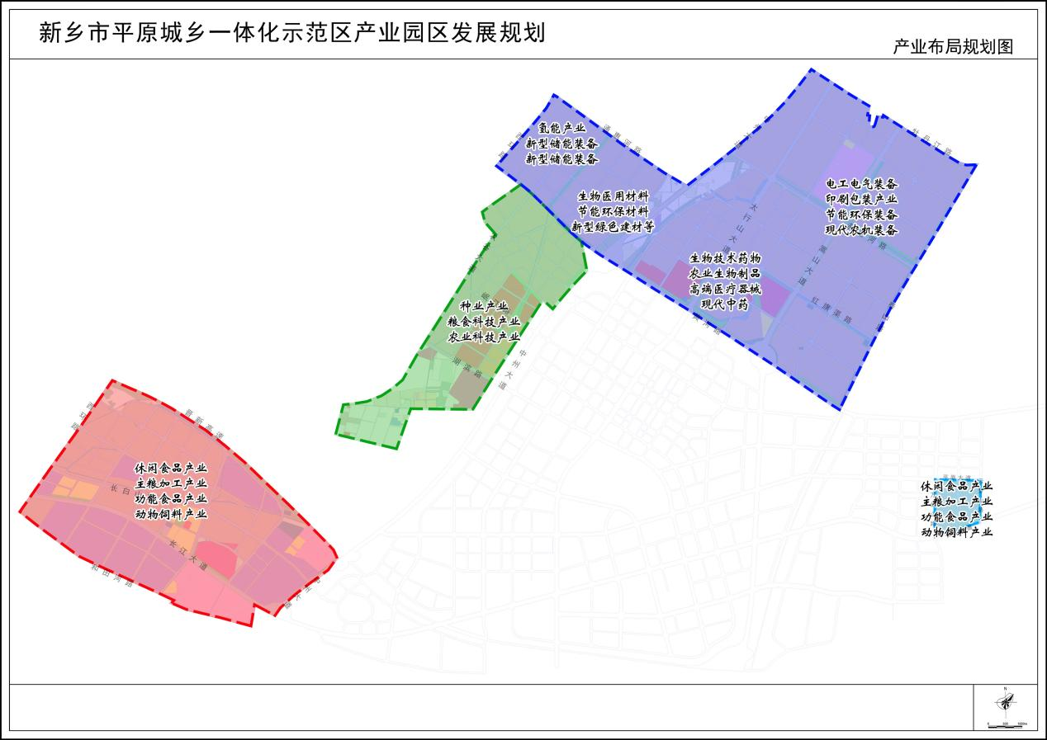
图3-8 产业布局图

四、集约节约用地
1.紧密围绕新乡市平原城乡一体化示范区产业园区的产业体系定位，确保区内用地类型有利于特色产业的集群式发展，重点加强对园区的空间规划进行管制约束。
2.统筹园区内四个片区的各类功能用地，鼓励功能混合和产城融合，促进产业集聚、用地集约。
3.强化园区建设用地开发强度和土地投资强度，提高园区平均容积率和土地利用效率。
4.统筹园区地上地下空间开发，推进建设用地复合利用，提高空间利用效率。
5.完善园区市政基础设施、公共服务设施等公共空间土地综合开发利用模式和供地方式，提高园区土地利用强度。

第四章 产业发展方向

一、做大做强主导产业
牢固树立产业兴区发展理念，以制造业高质量发展为主攻方向，强化龙头带动、延链补链、集群发展，做响现代种业，加快提升生物医药、装备制造、食品加工产业发展能级，做大做强“1+3”主导产业，推动“1+3”主导产业向高攀升、向智转型、向绿升级、向新进军。

（一）现代种业
1.发展思路
坚持政府引导、企业主体、创新驱动、市场导向，加快推动种质资源保护与利用、育种创新、产业化应用全链条协同发展，加大国内外创新资源集聚力度，加强“校院谷”融合发展，构建以种质资源库为基础、高能级创新平台及种业企业为主体、高水平人才为根本，区域协同合作、产学研深度融合、育繁推一体化发展的现代种业体系，将平原示范区建设成为创新活力强劲、产业体系完备、市场辐射广泛的国家种业创新高地。
2.发展目标
到2035年，全领域种业资源更加集聚，全要素创新生态更加优化，全链条产业规模更加壮大，初步建成汇聚一流高校、科研机构及企业的农科“芯”城。争创国家级创新平台10家以上，新增1-2家国家种业阵型企业，新增2-3家“育繁推一体化”企业，培育具有自主知识产权的优良新品种100个以上。
3.发展方向
种业产业。聚焦粮食、油料、畜禽、果蔬、食用菌、水产、花木、中药材八大领域，以种子、种苗、种畜为重点，明确育种方向，打造种业创新联合体，开展种业科技攻关和新品种培育，构建流程化、模块化、信息化的商业育种体系，着力引育创新型种业企业，扩大种业科技交流合作，活跃种业技术交易市场，延伸发展种子生产与加工、农资配套、设备制造、销售与流通、检测与认证等关联产业，搭建“品种选育－种子生产－种子加工－种子营销－服务体系”的全链条创新生态。
粮食科技产业。聚焦生物、信息、装备、减损等关键领域，优化完善粮食科技创新平台布局，打造具有引领突破能力的粮食产业创新聚合体。打造粮食技术合作平台，打通粮食产前、产后科技链条，构建产后粮食安全实验室体系、研发体系、成果产业化体系。
农业科技产业。聚焦现代农业发展需求，积极融入全球农业科技创新网络，积极对接国内外农业创新优势区域，精准绘制招商引资引智图谱，加快引进一批领军机构、技术团队、科技成果，形成良性循环的创新生态圈。吸引国内知名高校、科研院所在中原农谷设立新型研发机构、兴办农业科技企业，鼓励生物与农业类国家实验室、全国重点实验室在园区集中布局。
4.重点举措
全面加强农业种质资源保护。统筹布局建设一批农业种质资源库（圃、场、区），对农业种质资源实施分级分类保护，对农业种质资源保护单位实行认定与动态管理。加强种质资源库建设，新建国家园艺种质资源库、国家特色果树种质资源圃、省水产种质资源库。依托种质资源大数据平台加强种质资源鉴定、分析与应用，精准挖掘一批高产优质、抗逆抗病等优异性状基因，为育种提供高效数据信息。
开展前沿技术与关键品种攻关。聚焦生物育种核心，围绕国家重大战略任务，开展关键核心技术联合攻关，实现基因编辑、高通量表型鉴定、分子设计、人工智能等在生物育种应用中取得重大突破。积极抢占转基因、生物合成等种业新风口、新赛道，培育抗赤霉病小麦、超高产大豆以及耐高温、宜机收玉米、花生、棉花等一批具有显著优势特性的重大新品种。围绕玉米（抗锈病、耐密、宜机收）、小麦（超高产、优质强筋、节水）、蔬菜（优质、多抗、宜机收）等优势作物，实行“揭榜挂帅”“赛马”等制度，集中突破抗逆、优质、高效等关键性状。
强化全种业科创平台体系建设。构建以国家生物育种产业创新中心为核心，以高能级种业创新平台为主体，以关键共性技术平台为支撑，以种质资源库为基础的全种业科创平台体系，积极创建国家种业科技创新中心。紧扣育种领域共性技术服务需求，围绕生物育种基因检测、测试评价、数据分析等，建设国内一流高通量表型鉴定平台、高通量分子检测平台、基因编辑平台、生物安全检验检测平台、生物技术大模型平台及种业大数据平台，为科研人员和团队提供一站式综合解决方案。依托中原农谷科技孵化中心、中原农业科技成果转化交易中心，打通基础研究、应用开发、成果转化与产业化链条。
推动产学研用深度融合。发挥涉农高校、科研机构基础研究和推广应用优势，强化平台牵引和空间承载作用，深入推进河南农业大学、省农科院和中原农谷等各类创新主体协同发展，形成共建共用共享的创新格局。布局产学研用高效协同的创新类设施和平台，加快新技术、新产品和新装备协同攻关、验证和应用。重点建设一批智慧灌溉、智能农机装备、绿色高效生产、食品加工等协同创新基地。积极承接中国农科院关键支撑平台，进一步扩容校院外科研基地，高标准建设中国现代农业联合研究生院和神农实验室教学科研基地，科学优化国家级创新平台、关键共性技术平台空间布局，为开展科研教学提供良好空间。依托中原农谷科技孵化中心、中原农业科技成果转化交易中心，打通基础研究、应用开发、成果转化与产业化链条。
推进良种繁育规模化发展。大力实施“种业企业领航计划”，靶向引进拜耳、科迪华等国际巨头区域总部，支持河南种业集团、秋乐种业等本土龙头企业通过兼并重组做大做强。高效运营中原农谷现代种业产业园，并延伸发展种子加工、智能农机、农资配套等关联产业，打造“研发－繁育－加工－服务”一体化的千亿级种业产业集群。支持优势种业企业与制种大户、专业合作组织、农民构建长期契约合作关系，完善良种繁育配套设施和专业服务，标准化、集约化、机械化建设良种繁育基地。
支持种子企业做优做强。支持种业企业创新育种理念和研发模式，加大创新投入，实施研发经费激励政策，对种业企业年度研发经费达到一定数额以上的增量部分，给予一定比例财政补贴。鼓励种子企业间的兼并重组，强强联合，实现优势互补、资源聚集。推动具备条件的种业企业上市融资。对于首次入选“国家种业阵型企业”、通过全国“育繁推一体化”种业企业认定的，给予适当奖励。
促进种业相关产业集聚发展。围绕种业产业高效开发资源，加快产业化发展，建设全省标准化种子、种苗、种畜交易市场，聚力打造现代粮食产业科技创新中心，培育壮大种子加工、食品加工、农业智能装备、生物医药、生产性服务业等产业集群。重点建设中原农谷现代种业、国际蔬果加工贸易、冷链物流综合服务等特色产业园区，大力构筑现代农业产业集聚发展新优势。
专栏1：现代种业产业重点项目
国家人工智能应用中试基地（农业领域育种方向）、河南新乡（生物育种）国家级种业创新基地、中原农谷现代农业科技示范基地、中原研究中心生物育种产业化平台建设项目、中农发国家级小麦良种繁育基地、中国农科院新乡综合试验基地、国家小麦技术创新中心育种基地、河南省水产种质资源库、中国农科院郑州果树研究所国家特色果树种质资源圃、中原农谷秦丰种业黄淮海育种测试基地、超高产抗病虫耐逆玉米新性状开发及新品种培育项目、河南省耐密抗逆玉米育种创新能力提升项目、中农发育种试验示范基地项目、先正达集团夏玉米研究中心项目等。

（二）生物医药
1.发展思路
依托中原农谷生物工程优势，聚焦生物制药、兽药等细分领域，以产学研协同创新为核心，打造“研发—中试—生产—应用”全产业链，形成与郑州主城区差异化发展的生物医药产业集群，重点突出农业生物与医疗健康融合特色，完善研发、生产、服务全产业链配套，构建特色鲜明的现代生物医药产业体系，打造关联性强、成长性快、集约水平高的生物医药产业集群。
2.发展目标
到2035年，引进培育生物医药企业30家以上，其中龙头企业5家，建成省级以上研发平台10个，形成2—3个具有核心竞争力的细分产业链，成为中原地区生物医药特色产业高地，打造全国知名的生物制品研发生产基地。
3.发展方向
生物技术药物。布局基因工程药物、单克隆抗体、重组蛋白等产品，以华兰安康单抗药品研发与生产为核心牵引，依托中栋医疗、瑞多泽医疗、德邻生物等骨干企业的生物制品生产优势，构建“核心企业引领、配套企业集聚、服务体系完善”的全链条产业生态，全力打造全国规模最大的单克隆抗体药物研发与生产基地。
农业生物制品。以中原农谷为核心，聚焦生物育种、动物疫苗、饲料添加剂等领域，开发新型生物农药、生物肥料、畜禽生物制剂，服务种业创新与农业绿色发展。以小麦、玉米、大豆等粮食作物，花生、棉花、中药材等经济作物，生猪、牛羊、鸡等畜禽品种为重点，加强作物育种联合攻关和畜禽水产遗传改良，推行生理调控机制及规律研究，培育一批具有自主知识产权的新品种。
高端医疗器械。培育高端医用耗材、康复设备等，结合区域临床资源与电子制造基础，重点发展体外诊断设备、高值耗材及智慧医疗设备，推动鑫磊峰医疗器械、中栋医疗、瑞多泽医疗等企业扩产提质，完善医疗器械配套体系，推动技术跨界融合。
现代中药。聚焦金银花、卫红花等本土优质中药材和青蒿、牛至、丹参等道地药材资源，建立中药材生态种植体系，加快中药配方颗粒与标准提取物产业化，发展中药提取物、中药制剂、中药保健品，结合本地中药材资源，打造特色中药产业链。
4.重点举措
推动生物医药产业园建设。以华兰安康单抗药品研发与生产为核心牵引，依托中栋医疗、瑞多泽医疗、德邻生物等骨干企业的生物制品生产优势，构建“核心企业引领、配套企业集聚、服务体系完善”的全链条产业生态，全力打造全国规模最大的单克隆抗体药物研发与生产基地。聚焦诊断试剂、高端医疗器械、高值医疗耗材三大核心方向，以生物医药产业发展需求为牵引，构建诊断技术突破、高端设备迭代、耗材品质升级的产业格局，与生物医药产业园形成上下游紧密协同的产业生态，助力双百亿级产业集群建设。
构建高能级创新平台体系。依托国家生物育种产业创新中心，建设全种业实验室矩阵，重点打造高通量表型鉴定平台、基因编辑平台、生物安全检验检测平台等关键共性技术平台。实施龙头企业研发中心升级工程，重点支持华兰安康建设省级重组蛋白药物工程技术研究中心，力争升级为国家级工程技术研究中心。深化“校院谷”融合发展，建立河南农业大学、省农科院与园区企业的人才互认共用机制，联合组建生物育种、生物农药等专项研发团队，每年开展2次技术对接会，推动科研成果就地转化。
强化精准招商与产业集聚。建立“六个1”产业链培育机制，围绕生物育种、现代中药等重点领域，定期组织专题招商推介会，实施链式招商、以商招商与资本招商相结合模式，重点引进世界500强、国内行业前10强、国家级生物医药龙头企业，建设区域总部、研发中心和生产基地，建立目标企业库，实行“一企一策”精准对接，重点吸引生物育种、生物农药等上下游配套企业集聚。推行“龙头企业+配套企业”捆绑招商模式，以核心企业为牵引，引进原料药、包装材料、物流配送等配套企业，实现80%以上零部件本地配套，降低产业成本。
完善产业化与应用推广体系。建设生物医药制品中试基地，配备新型高效生物反应器、实时监测系统等设备，为企业提供从实验室到产业化的全流程中试服务，缩短产业化周期。构建全链条产业化转化保障机制，组建生物医药成果转化服务中心，引入专业机构提供专利代理、技术评估、中试代工等全流程服务，对入驻企业的科技成果转化项目给予补贴。打造多元化应用示范场景，聚焦中原农谷建设核心需求，实施“农业生物医药示范工程”，在周边10个高标准农田示范村划分核心示范田，免费提供生物育种良种试种、生物农药试用服务。在示范区内医疗机构推行本地中药制剂、医用生物制剂优先采购试点，建立临床试用反馈机制。推动本地生物医药产品纳入省、市医保目录和农业生产资料采购目录，对成功入选的企业给予奖励。
专栏2：生物医药产业重点项目
河南省重组蛋白药物工程技术研究中心项目、生物医药产业园、华兰重组人血白蛋白项目、河南鑫磊峰医疗器械项目等。

（三）装备制造
1.发展思路
挖掘平原示范区装备制造产业优势，深度融入区域发展战略，聚焦电工电气、印刷包装、节能环保、现代农机等重点领域，以创新驱动、产品升级、价值升级为主攻方向，加快构建特色鲜明的现代装备制造体系，培育形成一批新的产业增长点，进一步增强装备制造业对实体经济的支撑作用。
2.发展目标
到2035年，力争培育一批行业领先、带动力强的智能装备龙头企业，规模以上制造业企业数量突破20家。
3.发展方向
电工电气装备。发挥电工电气产业园等平台载体作用，吸引上下游企业集聚，强化在高压电缆、智能电网装备等领域的优势，推动产品向特种化、高端化升级，巩固和提升产业竞争力。以金水电缆为龙头，支持其扩大新能源特种电缆等高端产品产能，提升市场占有率。推动电工电气仪器仪表向高精度、智能化方向发展，重点发展应用于工业控制、环境监测等领域的专用仪表。
印刷包装产业。依托国印包装产业园等载体，推广绿色印刷技术和智能包装解决方案，提升产品附加值和产业绿色化水平。支持印都数码等企业深化智能场景应用，向高端印刷、数字印刷、绿色包装转型升级。
节能环保装备。围绕绿色化需求，加快发展节能环保装备，重点发展高效锅炉窑炉技术装备、新型节能环保建筑材料、超低排放改造、工业污水处理、土壤污染防治与修复、生活垃圾处理、资源循环利用等领域关键技术和装备，有效提升环保装备水平，建设成为全省重要的环保装备制造基地。
现代农机装备。紧抓中原农谷建设机遇，面向智慧农业需求，重点发展智能育种检测装备、精准播种机、高效收获机械等现代化农机具，引进并熟化一批先进的农机动力机械，拓展农机装备应用领域，加快推进农机产品向智能化、集成化、服务化方向发展，引导企业集成全程机械化解决方案和成套智能装备，打造省级农机装备熟化应用基地。鼓励企业加强与神农种业实验室等科研平台合作，推动光电技术、人工智能技术在农机装备上的融合应用，打造覆盖研发、制造、服务的现代农业装备产业链。
4.重点举措
强化科技创新驱动转型。深度融合人工智能、工业互联网等先进技术，培育一批基于数字孪生的智能工厂全流程管控系统等智能制造系统解决方案和标准化试点。鼓励企业开展数字化诊断，建设智能车间和智能工厂。重点推动金水电缆、印都数码等企业的智能化改造。支持企业联合高校、科研院所共建研发机构，攻关关键材料、核心部件及智能控制系统。利用中小企业数字化转型试点城市政策，推动产业链中小企业普遍完成数字化改造，提升整体生产效率和质量水平。鼓励企业加大研发投入，推动规模以上企业研发活动全覆盖。
延伸产业服务价值链。支持企业聚焦不同应用场景开展定制化设计。以工业互联网平台为载体，开展设备运行数据采集、远程诊断等服务，推行设备全生命周期数字化管理。围绕产业价值链向高端延伸，精准提供EPC（设计、采购、施工）总承包、智能运维、绿色低碳解决方案，推动企业从单一装备供应商向“核心技术掌控者+系统解决方案服务商”转型。引导企业发展融资租赁业务，提供“设备销售+租赁”一体化服务。
加快培育壮大企业梯队。推动企业对标国际一流与国内领先水平，持续深入推进体制机制改革。支持企业加快兼并重组，拓展业务版图。深化产业协同，推动产业协作、股权合作，打造具备国际顶尖竞争力的装备制造企业。健全智能装备制造中小企业梯度培育体系，支持企业争创制造业单项冠军。鼓励深耕“缝隙市场”，重点培育关键细分领域企业。
加快设备更新产线升级。推动大规模设备更新和技术改造升级，积极支持企业更新改造切割设备、涂装设备等各类生产设备和质量检测设备、研发设计设备，更新升级国产自主工业操作系统及工业软件。运用工业大数据、物联网等先进技术，配备各类传感器、视觉识别系统、设备预测性维护系统等，赋能产线升级，提升产线自感知、自学习、自适应、自决策、自执行能力。
分类推进数字化改造升级。推动数字技术全链条、全要素赋能制造业发展，坚持制造企业数字化普及、网络化推广、智能化示范并行推进。通过数字化、网络化和智能化手段，为装备制造企业加装“数字引擎”，进行全方位、多角度、全链条的改造，运用先进的人工智能大模型技术，实现生产过程的全面自动化、精确化，加快技术、工艺、装备和产品升级，培育一批全球“灯塔工厂”“无人工厂”。支持制造业龙头企业打造工业互联网平台，推动产业链上下游中小企业入网，联合开展设计、研发，带动整个产业数字化转型。加强人工智能、大数据、物联网、工业互联网等数字技术融合应用，大力推广应用数字化、网络化、智能化生产工具，更好释放数字化在装备制造领域创新效能。
优化产业生态要素保障。持续开展“万人助万企”活动，精准解决企业用地、融资、人才等难题。引导金融机构加大对装备制造企业的中长期融资支持。推行工业用地“标准地+承诺制”出让，强化“亩均论英雄”导向，保障优质项目落地，培育更多“专精特新”企业和单项冠军，形成具有持续创新力和市场竞争力的装备制造产业集群。
专栏3：装备制造产业重点项目
中原农谷农机装备熟化应用基地、大湾区（中部）智能制造产业园项目、电工电气产业园二期项目、企泰智能制造产业园项目、智慧农机装备制造工程中心、河南朗朗天际物联网科技有限公司充电桩加工生产基地建设、东盈控股综合性机械设备制造产业园项目、新乡市红杉岩智能科技有限公司空调配件生产车间项目、万桥汽车零部件生产基地项目等。

（四）食品加工
1.发展思路
按照“强龙头、调结构、延链条、聚集群”思路，顺应食品消费升级需求，以高端化、绿色化、融合化为方向，拉长食品加工产业链条，提高精深加工能力，加快构建以休闲食品、速冻食品、大宗食品、饮品加工、宠物食品、动物饲料为核心的食品产业体系，积极研发特色优势高端产品，聚力提升产品溢价能力，优化产品与服务的用户体验，抢占高端市场。
2.发展目标
到2035年，力争培育一批行业领先、带动力强的食品深加工龙头企业，市级以上农业产业化重点龙头企业达到5家以上。
3.发展方向
休闲食品产业。依托平原示范区及周边地区粮食、畜禽、果蔬等资源优势，以地域化特色为重点，引进知名企业和培育本土企业，积极发展休闲食品，推动休闲食品规模化发展，大力培育和推动果汁、干果、罐头、膨化食品等休闲食品产品开发及品牌塑造。深度开发“原字号”，支持粮油制品、肉制品、调味品等优势产品精深加工，重点提升预制菜肴、健康饮品等产品附加值。
主粮加工产业。稳定发展面粉、肉制品等基础加工，并向专用粉、营养强化食品、特色肉类等精深加工领域拓展，提升附加值。加快构建“小麦—优质面粉—中高端面制品—副产品综合利用”产业链推进优质小麦面粉加工及转化增值，积极承接产业转移，引进国际国内行业领军企业和知名品牌企业，重点发展面向餐饮渠道的米面制品、调理肉制品等速冻产品，并向高端预制菜、功能性食品延伸。
功能食品产业。注重开发低糖、低盐、小包装、即食化产品，探索“老味道”在餐饮定制、文创融合等新场景的应用。培育壮大“新字号”，重点发展植物基食品、微生物蛋白等未来食品，特医食品、药食同源产品等健康功能食品，3D打印食品、智能烹饪设备配套食品等数字智能食品。鼓励发展“外字号”，引导企业根据目标市场文化、口味偏好、消费习惯，发展符合国际需求的方便食品、健康食品、特色食材，提高食品国际影响力。
动物饲料产业。围绕畜禽养殖，利用本地粮食资源，大力发展高品质畜禽及水产特种饲料、配方饲料等饲料加工业。推动产品向绿色、无抗、高效方向升级。作为新兴增长点，瞄准市场需求，研发生产高附加值的宠物主粮、零食和营养品。
4.重点举措
加快食品产业链群建设。重点支持千味央厨等龙头企业扩大产能、研发大单品，发挥其带动作用。全力推进河南君行万食产业园等平台载体建设，招引中央厨房、预制菜、糕点烘焙、食品饮料等上下游企业集聚，形成从原料到终端的完整产业链，打造百亿级食品加工产业集群。
提升科技创新和数字化水平。推动规模以上食品工业企业“四有”研发活动全覆盖，提升科技成果转化率。鼓励企业加大科技研发投入，组建创新联合体，构建“基础研究—技术攻关—成果转化—产业孵化”科技创新体系。围绕食品领域关键核心技术短板，支持平原实验室等科研机构加强科技攻关，加快营养靶向设计、风味品质修饰、加工工艺适应性改造等共性技术研发。深入实施“人工智能+”和数字化转型，建设智能车间，推广“机器换人”，提升生产效率和产品品质。
深化产业链协同与开放合作。加强与中原农谷在优质专用小麦、花生等原料供给上的协同，保障原料品质与稳定供应。积极融入新乡市“工”字形产业带，与原阳、获嘉共建“南部沿黄产业带”，积极参加高博会等展会链接国内外优质资源，推动产品与品牌“走出去”。大力拓展直营直销、电商专卖、定向订制等销售形式，完善原料基地、冷链物流、质量安全等环节，实现增品种、提品质、创品牌，构建“种植养殖基地－加工制造－包装物流－产品销售”上下游衔接的产业链。
加大企业梯度培育力度。持续壮大市场主体，构建“个转企、小升规、规改股、股上市”企业梯次发展格局。支持企业跨区域重组、国际化发展，培育若干家世界一流企业。支持企业加强精细化生产，培育一批细分领域专精特新企业、创新型中小企业。鼓励企业建立中国特色现代企业制度。加快大中小企业融通发展，支持企业以订单牵引、技术指导、数据共享等方式联通上下游企业协同转型，支持跨区域、跨行业、跨所有制整合，引导企业打造开放协同高效的创新生态。
加快绿色低碳发展。鼓励食品企业建设绿色工业园区，支持打造绿色工厂、绿色供应链管理企业、零碳工厂，加快节水、节能、节粮加工技术装备应用，推广应用清洁高效制造工艺，提升农产品加工转化率。鼓励发展循环经济，加强果蔬皮渣、粮油麸粕、动物骨血等副产物综合利用，支持建设循环经济产业园和循环再生工业园。落实限制商品过度包装标准，践行简约适度包装，推广可降解材料包装等。
专栏4：食品加工产业重点项目
中原农谷国际蔬果加工贸易产业园、康宝天然饮用水（新乡）有限公司年产20万吨包装饮用水生产项目、君行万食食品产业园项目、新乡市明阳面业有限公司年产12万吨面粉建设项目、食用菌精深加工基地、新乡市新风向食品有限公司扩建项目、师寨镇邢庄村苹果仓储深加工项目、师寨镇香时庄村黄河鲤鱼预制菜项目等。

二、培育壮大其他产业
抢抓新一轮科技革命和产业变革机遇，立足平原示范区产业园区资源禀赋和产业基础，精准招引发展，培育壮大新能源、人工智能、新材料、电子信息、低空经济、未来制造、未来健康等新兴产业和未来产业，打造平原示范区产业园区先进制造业接续发展新引擎。

（一）新能源
1.发展思路
抢抓“双碳”目标机遇，立足沿黄生态保护要求，积极融入新乡市“工”字形产业带，将新能源作为战略性新兴产业重点培育，以绿色低碳为导向，重点承接郑州新能源产业外溢，聚焦新型储能、氢能、光伏配套等领域，构建“储能装备制造—清洁能源开发—智慧能源服务”产业体系，打造郑新一体化新能源产业协同发展示范区。
2.发展目标
至2035年，形成超大规模的新能源产业集群。以光伏、新型储能和氢能产业为核心，打造完整且强大的产业链。集聚众多上下游企业，形成紧密协作、高效运转的产业生态系统，提升区域产业竞争力，在新乡乃至豫北地区新能源市场占据重要地位。
3.发展方向
新型储能装备。紧抓当前全球储能高速发展、龙头企业积极布局产能的有利时机，积极引进优势企业和高端人才，加快锂离子电池等相对成熟新型储能技术产业化，探索钠离子电池、固态电池、储氢及其他创新储能技术的低成本技术，推动产业高起点发展，打造绿色智能储能产业先进制造业基地。
清洁能源。推进光伏项目建设，发展农光互补等复合发电模式，配套建设智能电网与能源管理平台。以打造绿色低碳、集聚集约、链条完备、创新引领、竞争力强的国内一流光伏产业集群为重点，构建以“硅料—硅片—太阳能电池—组件—光伏电站”的产业链生态体系。结合中原农谷对智慧灌溉、智能农机的电力需求，探索发展分布式光伏、农业储能等“新能源+农业”的融合应用场景，提升清洁能源就地消纳能力。
氢能产业。前瞻布局绿氢制备、氢燃料电池及核心零部件、氢能储运装备等领域，加速发展绿氢制取、储运和应用等氢能产业链技术装备，促进氢能燃料电池技术链、氢燃料电池汽车产业链发展，推动氢能在交通、工业等场景示范应用。开展氢气制备、储运、燃料电池汽车等应用示范，优化氢能基础设施布局，通过试点示范加速氢能产业化、规模化和商业化进程，培育一批一流氢能装备制造企业、燃料电池和动力系统集成研发制造企业、整车生产企业，形成氢能基础设施建设、氢燃料电池电堆、关键材料、系统集成、整车生产、运营与配套服务等产业集群。
4.重点举措
引育龙头骨干企业。围绕太阳能、风能、生物质能、垃圾焚烧发电、工业废热利用等清洁能源和可再生能源领域，支持独立储能项目建设，重点推进中原农谷清洁能源集中供暖二期等一批新能源项目建设。依托河南华佳新材料技术有限公司在金属化薄膜领域的优势，重点发展新能源电容器用金属化薄膜等产品，提升在储能、新能源汽车等领域的配套能力，做强新能源关键材料环节。支持龙头骨干企业组织产业链上下游企业，建设专业型孵化器和加速器，延伸拓展产业链条，优化产业结构，打造一批全国知名行业领先的龙头骨干企业。
构建协同发展体系。开展跨区域场景协同，与郑州、新乡联合打造郑新绿电走廊，推动园区清洁能源向郑州都市圈输送，争取纳入省级绿色能源示范项目库，享受省级政策倾斜。建立郑新新能源产业协同发展联席会议制度，每季度由示范区管委会与郑州市工信局联合召开，明确产业分工协作清单。重点承接郑州电池材料、储能系统集成等中游制造环节，规划建设郑新新能源产业协作园，为郑州转移企业提供“拎包入驻”式标准化厂房，给予税收返还。组建郑新新能源产业联盟，吸纳20家以上上下游企业加入，建立产业信息共享平台，实现原材料供应、产能调配、技术交流的高效协同，打造郑新新能源产业走廊。
构建应用推广体系。打造“储能装备制造－清洁能源开发－智慧能源服务”产业化闭环，建设新能源产业中试及量产验证基地，对储能电池、氢能装备等产品开展性能测试与可靠性验证，为企业提供第三方认证服务。推动新能源与工业、交通、建筑等领域深度融合，实施“绿电园区”建设工程，2030年底前实现园区内工业企业绿电使用率达70%以上。搭建新能源产业线上展示交易平台，整合产品信息、应用案例、政策资讯等资源，每年组织1次新能源产业博览会，提升区域产业影响力。
强化应用场景示范。构建“园区示范+跨域联动+行业渗透”多层级应用场景体系。在园区内全面推广分布式光伏建设，实现园区内所有标准厂房、办公楼顶光伏全覆盖。深化氢能示范应用，推动氢能示范园区建设，推进氢能工业应用试点，在园区选取3家重点企业开展氢能供热替代示范。推进储能场景规模化落地，支持独立储能项目建设。同时在园区数据中心、大型商超等场所推广户用及工商业储能设备，实现园区能源“自发自用、余电上网”，降低企业用电成本。
完善要素保障。建立新能源项目用地“绿色通道”，优先保障新型储能、氢能等重大项目用地指标，将年度用地计划的30%专项用于新能源产业。将重大项目纳入示范区年度用地计划，实行“用地预申请”制度，提前完成土地征收、规划调整等前期工作。设立绿色能源产业基金，采用股权投资、债权融资等方式支持企业技术研发与项目建设，同时对接国家绿色发展基金、河南省先进制造业基金，形成多元化融资支撑。
专栏5：新能源产业重点项目
国投高科新能源零碳智慧产业园项目、中原农谷农科芯城集中供热一期项目、中原农谷清洁能源集中供暖二期建设项目、新乡市平原示范区智慧新能源汽车充电桩建设项目等。

（二）人工智能
1.发展思路
以“赋能产业转型、提升治理效能、服务民生改善”为导向，立足平原示范区农业科创和先进制造基础，聚焦人工智能与实体经济深度融合，重点发展“农业AI、制造AI、城市AI”三大方向，构建“数据资源驱动、创新平台支撑、应用场景引领”的发展模式，推动人工智能技术在种业创新、智能制造、智慧城市等领域的示范应用，打造区域性人工智能创新应用高地。
2.发展目标
到2035年，集聚人工智能领域创新企业30家以上，培育省级以上人工智能创新平台3—5个；在农业育种、智能制造等领域形成10个以上标杆应用场景，人工智能创新能力显著提升，形成较为完善的产业生态，成为支撑郑新一体化发展的人工智能重要节点。
3.发展方向
发展农业人工智能。锚定中原农谷核心使命，聚焦种业创新核心需求，深度联动神农种业实验室、中原农谷种业关键共性技术平台，重点发展基于高通量测序的种质资源智能筛选技术，优化基因型分型检测系统的AI分析算法，提升抗病、高产等优良基因的识别精准度与效率，推动育种周期大幅缩短。开发作物生长全周期智能监测系统，融合无人机遥感数据与地面传感器数据，实现小麦、玉米等主粮作物的长势动态监测、病虫害早期预警及产量精准预测。构建智能农机协同作业系统，研发适配区域农田场景的农机导航与路径优化算法，支撑农机自动驾驶与群组协同作业，助力农业生产全程精准化。
发展农业大数据服务。聚焦农业、工业等领域数据赋能，重点做强农业大数据服务。推动农业大数据资源整合，构建涵盖土壤墒情、气象预警、作物生长、病虫害动态、农资使用、农产品产销等多维度的农业数据资源库，整合中原农谷及周边10个县区农业数据，建立跨区域数据共享机制。发展精准农业数据服务，基于大数据分析推出定制化精准种植方案、智能育种数据分析、病虫害早预警早防控服务，为种植户、农业合作社提供“数据+技术”一体化指导。加强农产品产销大数据服务，搭建农产品供需预测平台，整合市场价格、消费需求、物流信息等数据，为农产品种植规划、产销对接提供决策支撑。
发展工业人工智能。立足智能装备、新能源汽车零部件等重点领域，针对东盈控股、勇威等本土制造企业需求，开发定制化机器视觉检测系统，重点攻克精密零部件表面缺陷识别、尺寸精度检测等技术，提升产品质量管控水平。搭建面向中小企业的轻量化智能制造执行系统，集成生产调度、设备运维、质量追溯等AI功能模块，降低企业数字化转型门槛。发展工业数字孪生技术，重点构建智能车间数字镜像模型，实现生产过程仿真优化与全流程可视化管控。
4.重点举措
深化人工智能赋能行动。优先结合产业园区已有的装备制造、食品加工、生物医药等工业基础，以及中原农谷在智慧农业方面的场景优势，推动人工智能技术在智能装备制造、农业大数据模型等领域的研发与应用。积极融入新乡市“两谷”（中原农谷、数智谷）融合发展战略，争取市级政策与资源支持。围绕中原农谷建设，深化与中原农谷数智大脑的合作，开展“人工智能+种业创新”专项行动，支持智能育种创新平台项目建设，共同开发和完善农业数据模型，推动种质资源智能筛选、育种过程数字化模拟等技术在小麦、玉米等主粮作物育种中的应用，提升农业生产各环节的智能化水平。实施“AI+未来工厂”计划，在千味央厨、金水电缆等企业建设智能车间，推广机器视觉质检、智能调度等应用。针对园区内企业需求，推行“一企一策”AI改造服务，由政府牵头对接人工智能解决方案提供商，为企业提供机器视觉检测、生产流程优化等定制化服务，对完成数字化转型的企业给予专项补贴。
配套创新基础设施。依托平原实验室、神农种业实验室等现有科创平台，整合农业育种、智能制造等领域数据资源，建设面向中原农谷的专业化人工智能数据集，为农业AI、制造AI研发提供数据支撑。推进十万卡级智算平台建设，重点优化算力调度机制，优先保障本地企业、科研机构的人工智能研发与应用需求，降低创新成本。对接新乡河南太行人工智能算力中心等算力资源，依托示范区数字经济产业园建设，为园区企业争取优质的算力支持。
完善人才引育与生态优化机制。延续“校企校地合作”成功经验，引进人工智能领域“高精尖缺”人才，设立人才专项奖励基金；推动本地高校开设人工智能相关专业，共建实训基地，培养适配区域产业需求的复合型人才。定期举办人工智能创新大赛，聚焦农业、制造业等领域痛点设置竞赛题目，促进技术交流与成果落地，培育本土人工智能创新企业梯队。用足用好新乡市支持人工智能高质量发展高水平应用的各项政策，对于重大项目、关键人才引进等，积极为符合条件的企业申请“一事一议”的特殊支持。
专栏6：人工智能产业重点项目
中原农谷大数据中心（农谷大脑）、国家人工智能应用中试基地（农业领域育种方向）、中原农谷河南大学未来农业实验基地项目、畜禽精准营养与智慧养殖创新平台项目、河南数字智能职业学院等。

（三）新材料
1.发展思路
以提高新材料自主创新能力为核心，以先进基础材料、关键战略材料、前沿新材料为发展重点，坚持供给侧结构性改革，坚持可持续发展，大力发展新技术、新模式、新业态，构建“材料研发—中试生产—应用验证”全链条创新体系，实现新材料产业转型升级和结构调整，打造区域性新材料产业高地，为新兴产业发展提供核心材料支撑。
2.发展目标
到2035年，培育省级以上高新技术企业12家、“专精特新”企业6家，建成1-2个省级以上材料研发平台，突破5-8项关键材料技术，形成与生物医药、新能源产业协同发展的产业生态。
3.发展方向
超硬材料。探索发展第四代半导体材料，支持河南晶研智造科技有限公司等持续深耕金刚石等超硬材料，推动高纯度金刚石材料制备技术研究，发展高端微纳米金刚石、第三代半导体功率器件超高导热金刚石材料、金刚石窗口材料等，拓展其在精密加工、高端装备、半导体等战略性新兴产业的创新应用。
生物医用材料。重点开发关节类、脊柱类和创伤类骨科植入材料。推进医用级骨科3D打印材料研发。重点发展功能敷料、医用防护纺织材料、医用管材和药用包装等高分子材料。
节能环保材料。重点推进固碳、降碳材料研究和技术开发，加快节能环保材料的推广应用，重点加快碳捕集技术和高性能材料的研究和开发，加大绿色建材、可降解材料的研发应用。
新型绿色建材。引导河南双辐玻璃等企业向节能、安全、智能方向升级，重点发展Low-E玻璃、防火玻璃等高附加值产品。支持河南日新智能环保建材等商砼企业开发高性能混凝土、再生骨料应用等绿色建材。鼓励宏达木业、三兴木业等板材企业研发环保型胶合板，提升绿色制造水平。
4.重点举措
强化产业生态培育。通过产业链协同和精准招商，吸引上下游企业集聚。推动河南华佳新材料、众德新材料等龙头企业牵头组建产业链创新联合体，围绕金属化薄膜、电子专用材料、超硬材料等关键领域，开展联合技术攻关。用好“万人助万企”机制和产业引导基金，支持企业技术改造和数字化转型，培育新材料领域的“专精特新”企业，为“中原农谷”建设和区域制造业升级提供坚实的材料支撑。
构建创新驱动生态。强化产学研深度融合，与郑州大学、河南工业大学等高校共建“新材料产业创新研究院”，设立联合实验室，定向开展关键材料技术攻关。建立“科研院所+中试基地+生产企业”的成果转化生态链，升级新材料中试基地，面向园区企业开放共享。引入专业科技孵化器，提供技术咨询、知识产权代理、融资对接等全链条服务，培育初创型新材料企业。设立“新材料专项奖学金”，定向培养材料科学与工程专业人才，构建“研发－中试－量产－人才”全周期创新生态。
完善公共服务生态。打造一体化公共服务平台，整合检验检测、中试共享、知识产权、金融服务、政策咨询等功能。推动新材料检验检测中心升级，新增材料成分分析、性能测试等核心检测服务，引入CNAS认证检测机构，为企业提供“一站式”检测服务，降低企业检测成本。引入专业物流企业，打造新材料专项物流通道，解决特殊材料运输难题。设立新材料产业服务中心，派驻专人提供政策解读、项目申报、资质办理等全流程服务，推行“一企一策”定制化服务方案。
培育企业梯队生态。实施企业梯度培育计划，形成“龙头企业引领、专精特新企业支撑、初创企业储备”的梯队格局。重点培育2-3家新材料龙头企业，支持其通过兼并重组、技术升级扩大规模。聚焦高性能复合材料、新能源材料等细分领域，培育6家以上省级“专精特新”企业，支持其开展差异化、精细化发展。搭建初创企业孵化生态，在新材料产业园内划定“初创企业孵化区”，引入创业导师团队，每年培育3-5家具有核心技术的初创企业。
专栏7：新材料产业重点项目
河南鸿鹄包装材料公司功能性CPP薄膜生产建设项目、物理所液晶显示板生产基地项目等。

（四）电子信息
1.发展思路
依托郑新一体化产业协同优势，重点承接郑州电子信息产业转移，聚焦智能传感器、信息系统集成服务、工业互联网等细分领域，积极引培电子信息产业实体和创新团队，完善产业链条，推动集聚发展，构建“硬件制造—软件研发—系统集成—应用服务”产业体系，打造郑新一体化电子信息产业配套基地。
2.发展目标
到2035年，培育省级以上高新技术企业10家，建成智能传感器、物联网等特色产业集群，打造2个省级以上工业互联网平台，园区企业数字化转型覆盖率达到80%以上。
3.发展方向
应用推广智能传感器。依托中原农谷发展农业传感器，开发土壤温湿度传感器、光照传感器、作物养分传感器、气象传感器，服务智慧农业与中原农谷精准种植，聚焦三大应用场景开发专用传感器。依托河南勇威特种设备有限公司发展安防传感器，研发红外热成像传感器、毫米波雷达传感器、烟雾感应传感器等，为智能安防系统提供核心感知支撑。
发展信息系统集成服务。面向智慧城市、智能制造、智慧交通等重点领域，重点招引系统集成企业，重点发展信息系统设计、集成实施、系统运维等服务，提高信息系统的综合集成、应用集成能力。以软件技术为核心，以信息技术服务为主线，推动软件技术、产品和服务的一体化协同发展。
加速发展工业互联网。加快工业互联网、物联网、千兆光网等网络基础设施规模化部署，增强网络支撑能力，推进重点工业区域实现5G深度覆盖、万兆光纤接入，打造高能级的工业互联网平台，把设备、生产线、工厂、供应商、产品和客户紧密连接，打破信息孤岛，鼓励企业开展内外网升级，提升现场感知和数据传输能力，开发和推广行业互联网平台，高效共享工业经济各生产要素，以自动化、智能化的生产方式推动制造业降本增效。聚焦平原示范区产业园区智能装备、食品加工业发展特点，充分了解产业智能化发展需求，完善信息基础设施，强化网络、平台、安全三大功能体系建设，以工业互联网赋能制造业。
4.重点举措
加强产业承接。主动对接郑州新型显示、智能终端等产业集群，建立产业转移承接清单，重点承接传感器制造、物联网模组、显示模组等中游配套环节。针对重点招引产业，制定产业转移专项政策，积极承接郑州产业转移，服务项目招引落地。在郑州设立招商联络处，派驻专业招商团队，开展产业对接活动，建立转移企业“一对一”服务专员制度，确保转移项目顺利落地。
招引培育龙头企业。实施“龙头引领”计划，构建“外部招引+本土培育”双轮驱动体系。聚焦智能传感器、物联网、新一代显示等重点领域，制定龙头企业专项招商方案，重点对接郑州电子信息龙头企业、国内行业前20强及细分领域隐形冠军企业。建立本土企业梯度培育库，筛选10家成长性好、技术领先的本土电子信息企业重点扶持，支持本土企业通过兼并重组、技术并购扩大规模。鼓励本土企业申报国家级、省级“专精特新”企业和制造业单项冠军，推动形成“龙头引领、梯队协同”的发展格局。
建设创新载体。打造电子信息科创园，建设传感器研发中心、工业互联网实验室及电磁兼容检测中心，引入3家以上国家级科研机构分支机构。引入2家电子信息专业孵化器，提供工位租赁、创业辅导、融资对接等服务，培育初创型科技企业20家以上。每年举办电子信息产业创新大赛，对获奖项目给予创业补贴，并优先入驻科创园。
推进示范场景融合应用。实施“数字+全场景”融合行动，构建“农业+工业+生态+民生+安防”多元应用场景体系，拉动电子信息产业落地。深化智慧农业场景，做强农业大数据服务，打造升级版智慧农业综合服务平台，整合土壤墒情、气象数据、作物生长监测、病虫害预警等核心数据，实现育种过程全周期数据采集、分析与溯源。拓展工业数字化场景，建设区域性工业互联网平台，重点对接新能源、生物医药、新材料等产业，接入园区50家以上企业生产系统，提供生产过程监控、设备运维预警、数据分析决策等服务，帮助企业降低生产能耗。拓展智能安防示范场景，依托河南勇威特种设备有限公司在园区核心区域、产业集聚区、郑新通勤廊道关键节点部署智能安防系统，整合AI视频监控、智能预警、应急联动等功能，建设“全域覆盖、智能预警、快速响应”的智能安防示范片区。
优化营商环境。全面推行“一网通办”“一窗受理”，企业开办实现“一日办结”，项目审批实行“并联审批+告知承诺制”，将审批时限压缩至法定时限的30%以内。设立电子信息产业发展专项资金，对企业数字化转型项目给予补贴。建设人才公寓，为入驻企业高层次人才提供免费居住，同时配套建设优质中小学、幼儿园及社区医院，解决人才后顾之忧。

（五）低空经济
1.发展思路
以“场景应用牵引、产业协同赋能、创新生态构建”为核心，依托示范区交通区位优势和现有无人机产业基础，重点打造“研发孵化+装备制造+场景应用+人才培育”全产业链体系。聚焦智慧农业发展，以农业农村领域低空经济典型应用场景项目为抓手，推动低空经济与先进制造业、现代农业、现代服务业深度融合，提升农业生产精准化与智能化水平。依托黄河文化生态旅游度假区资源培育“低空+文旅”新业态。支持本地企业与高校共建校企联合实验室，全面切入低空装备研发与制造、应用场景服务、新型低空基础设施建设、低空数据资源开发与行业标准制定等关键领域，系统布局低空科技新兴赛道，建设区域性低空经济创新示范基地。
2.发展目标
到2035年，建成特色鲜明、优势凸显的低空经济产业集群，引进培育低空经济领域龙头企业5家以上、专精特新企业10家以上；建成1个省级低空经济创新平台和2—3个特色应用示范场景，形成“研发－制造－应用－服务”全链条发展格局。
3.发展方向
推动低空智能装备研发制造。依托勇威、勇翊九天等本土骨干企业，联合高校共建的校企联合实验室，重点研发制造适配中原农谷农业场景的轻型植保无人机、种业科研专用测绘无人机，以及适配沿黄文旅的低空观光飞行器；聚焦eVTOL核心部件国产化，重点突破小型轻量化动力系统、高精度低空飞行控制系统等关键技术，打造区域性低空装备特色制造集群，承接京津冀、郑州都市圈低空装备配套需求。
拓展低空场景应用服务。深耕智慧农业场景，围绕中原农谷主责主业，在小麦、玉米等主粮作物及特色经济作物种植区，开展规模化低空植保、精准播种、变量施肥示范，联动神农种业实验室构建“低空作业+育种数据采集”服务模式，为种质资源筛选、作物生长监测提供精准数据支撑；拓展农产品低空物流，依托现代农业产业园建设短途低空转运网络，解决生鲜农产品采摘后即时配送及农资精准投放需求。培育沿黄文旅新业态，以黄河文化生态旅游度假区为核心，串联毛遂故里、凤湖、盐店庄村农耕体验区等节点，开通低空观光精品航线，开发飞行体验、航空科普研学等产品，打造“低空+黄河文化”“低空+农耕研学”特色品牌。补充应急保障场景，针对黄河滩区防汛、农田防火等需求，构建低空应急巡查与快速投送体系。
推进低空保障体系建设。对接河南省低空经济基础设施规划，依托郑新一体化交通廊道，建设“通用机场+乡村起降点+文旅停靠点”三级起降网络，重点在农业主产区、文旅景区配套建设标准化起降场及充电站、能源补给站。构建适配区域场景的低空服务体系，建设覆盖农业产区、沿黄航线的低空通信导航与监视系统，搭建区域性低空飞行管理服务平台，优化飞行审批流程。培育专业化服务生态，重点发展无人机维修检测、农业低空作业人员培训、低空航线规划运营等配套服务，开发整合农业作业数据、文旅客流数据的低空数据资源产品，参与制定农业低空作业地方标准。
4.重点举措
构建产学研深度融合机制。依托示范区“校企校地合作”良好基础，推广“科技副总”和“校外导师”双向派驻模式，支持勇威、勇翊九天等本土企业与省内外高校共建低空经济联合实验室，聚焦农业专用无人机、低空飞行控制系统等核心技术开展“揭榜挂帅”攻关，打通高校科研成果与企业生产需求的转化通道。设立低空经济专项创新基金，对联合攻关项目、成果产业化项目给予阶梯式资金支持，激励创新要素向产业集聚。
打造特色场景示范体系。组建智慧农业场景推进专班，联动神农种业实验室、潍柴雷沃智慧农业等合作单位，在中原农谷主产区划定规模化示范片区，率先实现小麦、玉米种植全周期低空作业示范，形成可复制的“低空+智慧农业”服务模式。推动低空运营服务与神农种业实验室、现代种业产业园的科研活动相结合，提升农业生产的精准化与智能化水平。以黄河文化生态旅游度假区为核心，联合文旅运营企业编制沿黄低空文旅发展方案，整合毛遂故里、凤湖、盐店庄村农耕体验区等节点资源，推出标准化低空观光、科普研学产品套餐，同步完善停车场、游客服务中心等配套设施。
推进基础设施精准布局。锚定“通用机场+乡村起降点+文旅停靠点”三级网络建设目标，精准对接河南省低空经济基础设施规划，依托郑新一体化交通廊道，优先在中原农谷核心种植区、沿黄文旅节点布局建设标准化起降场和充电补给站。在农业基础设施方面，按“3-5公里服务半径”标准，在小麦、玉米主产区规划建设标准化乡村起降点，配套建设农资临时仓储、无人机检修棚及光伏充电补给站，保障规模化低空作业连续性。在文旅基础设施方面，重点在黄河文化生态旅游度假区、凤湖景区、原武镇玲珑塔等节点建设文旅专用停靠点，配备游客上下机平台、安全防护设施及休憩服务功能，串联形成沿黄低空观光精品航线网络。优化低空飞行审批服务机制，对接省级低空空域管理机制，推行“常规作业空域备案制、临时作业快速审批制”，对农业植保、应急巡查等高频作业场景，简化审批流程、压缩审批时限，提升作业与运营效率。
强化人才培育与产业服务。加快构建“校企合作、订单培养”的人才培育模式，开设农业低空作业、文旅飞行服务等定制化课程，推行“入学即入岗、毕业即就业”的订单培养模式，为产业输送实用型技能人才，打造区域性低空经济高技能人才实训中心。搭建低空经济“校企合作云展厅”，线上精准匹配企业技术需求与高校科研资源，线下组建服务专班，为入驻企业提供政策咨询、资质办理、市场对接等“一站式”服务。
专栏8：低空经济产业重点项目
AI低空经济产业园、河南低空经济产业孵化与应急救援低空演一体化项目等。

（六）未来制造
1.发展思路
以“高端化、智能化、绿色化、服务化”为方向，立足平原示范区产业园区先进制造产业基础，推动制造业与人工智能、工业互联网、绿色低碳技术深度融合，构建“创新研发－中试孵化－量产应用－服务增值”全链条发展体系，重点培育智能制造、绿色制造、服务型制造等新业态，打造郑新一体化先进制造协同发展核心区。
2.发展目标
到2035年，未来制造产业集群初具规模，建成省级以上智能制造示范工厂8-10家；突破20项以上未来制造关键核心技术，绿色制造水平显著提升，形成具有核心竞争力的未来制造产业生态。
3.发展方向
发展特色智能装备制造。依托金水电缆、绿色包装、勇威等本土骨干企业的制造基础，重点发展适配低空经济的无人机核心零部件（如轻型动力系统、高精度飞控组件），以及适配智慧农业的智能农机配套装备（如农田作业机器人、精准施肥控制系统）。聚焦新能源汽车产业链配套，研发生产高精密汽车电子组件、轻量化结构件等关键零部件，打造“智能装备+新能源配套”特色制造集群，承接郑州都市圈新能源汽车产业配套需求。
发展绿色低碳制造。依托厦门金龙新能源汽车制造产业园，重点发展新能源电池材料、驱动电机控制系统等核心部件，严格遵循循环经济理念，推广清洁生产工艺，推动新能源汽车零部件产业绿色升级。依托中原农谷农业资源优势，发展农业衍生型绿色制造，重点推进生物基材料产业化，研发生产可降解塑料包装、生物基纤维等产品，同时布局光伏组件、储能设备等新能源装备制造，构建“新能源+绿色材料”协同发展格局。
推进工业互联网与数字孪生。搭建面向区域中小企业的轻量化工业互联网平台，重点开发适配新能源汽车零部件制造、智能装备生产的数据分析、设备运维等功能模块，降低本土企业数字化转型门槛。推进数字孪生技术在特色场景应用，重点构建新能源汽车零部件智能车间、无人机核心部件生产线的数字镜像系统，实现生产过程仿真优化、质量精准管控与全流程可视化追溯。联动人工智能算力中心，开发基于工业大数据的生产调度优化算法，提升产业整体生产效率。
拓展服务型制造。立足新能源汽车零部件、智能装备等产业基础，发展定制化生产服务，为下游企业提供个性化零部件设计与柔性制造解决方案。培育远程运维服务新业态，为新能源汽车配套企业、农业无人机用户提供设备状态监测、故障预警、远程诊断等全生命周期服务。搭建工业电商与技术服务平台，整合区域制造资源，开展线上供需对接、技术咨询、检验检测等服务，推动制造与服务深度融合。
4.重点举措
推进产业数字化绿色化协同转型。实施规上工业企业数字化转型全覆盖工程，组建技术服务专班深入企业摸排需求，推广工业互联网平台和数字孪生技术应用，重点支持智能装备、新能源汽车零部件等领域企业开展生产流程再造，对建设智能工厂、数字化车间的企业给予分级奖励。立足中原农谷农业资源优势，推动生物基材料、新能源等绿色制造产业发展，制定绿色制造专项扶持政策，鼓励企业采用环保工艺和设备，对达到绿色工厂标准的企业给予税收减免和资金补贴。
强化创新平台与成果转化支撑。依托中原农谷科创资源，建设未来制造创新中心和共享中试基地，聚焦智能制造装备核心零部件、生物基材料等关键领域开展技术攻关。推广“企业出题—政府立题—高校解题”的“揭榜挂帅”机制，联动河南师范大学科技创新港等平台，加速高校科研成果在示范区落地转化。
构建精准招商与企业培育体系。围绕“1+3+N”产业体系，编制产业链图谱，开展靶向招商，重点引进与本土企业互补的上下游企业，完善产业生态。建立本土企业培育梯队，对金水电缆、印都数码、云飞智能装备制造等骨干企业给予技改资金支持，扶持专精特新企业成长为“小巨人”企业，形成龙头引领、中小企业协同发展的格局。
优化产业配套服务环境。在产业园区布局检验检测、知识产权、金融服务等公共服务平台，构建“空间+孵化+基金+服务”全链条服务体系。推行“专班调度+专人跟踪”服务模式，为入驻项目提供从签约落地到投产运营的全流程保障，提升产业集聚吸引力。

（七）未来健康
1.发展思路
以“生命健康为本、科技创新驱动、产业融合发展”为核心，立足平原示范区产业园区生物医药产业基础，依托中原农谷农业与科创资源优势，聚焦精准医疗、生物制造、健康服务等重点领域，构建“研发创新－成果转化－产业应用－健康服务”全链条未来健康产业体系。推动生物医药与农业、人工智能、康养服务深度融合，打造区域性未来健康产业创新示范基地。
2.发展目标
到2035年，形成覆盖精准医疗、生物制造、智慧康养的完整产业生态，引进培育生物医药、健康服务领域龙头企业8家以上，建成省级以上创新平台5—6个；突破10项以上关键核心技术，实现5—8个创新成果产业化。
3.发展方向
加强农业融合型生物制造。以“健康+农业”融合为核心，利用合成生物技术攻关农业生物制品，重点研发适配小麦、玉米等主粮作物的生物农药、生物肥料及高效生物饲料，助力中原农谷绿色农业发展。延伸生物制造产业链，依托区域农业资源发展生物基医疗材料，重点开发可降解医用敷料、植物源抗菌材料等产品，推动农业资源向高附加值健康产业转化。
发展精准医疗与特色生物制药。依托园区生物医药产业承载优势，重点发展适配区域高发疾病的精准医疗服务，聚焦心脑血管、代谢性疾病等领域，联合华兰安康等平台前瞻布局细胞和基因技术细分赛道，开展基因检测、个体化用药指导等技术研发与应用。培育特色生物制药细分赛道，支持鑫磊峰医疗器械等本土企业升级发展，重点研发生产临床急需的微创介入器械、康复辅助器具等产品，同时联动科研机构开展生物制剂、多肽药物等研发，打造“检测－诊断－治疗－康复”精准医疗服务链条。
推动生态型智慧康养服务。立足平原示范区“园林卫星城”生态优势，打造“生态+康养”特色服务模式，建设集健康监测、康复护理、休闲养生于一体的智慧康养社区，配套建设适老化智能设施和中医药理疗中心。加快筹建平原示范区质子重离子中心，通过与河南省人民医院合作，引进国内先进设备，将示范区打造成肿瘤治疗区域高地，提高肿瘤精准治疗水平，打造平原示范区肿瘤治疗及康复园区，带动区域经济。推进“互联网+医疗健康”发展，搭建远程医疗协作平台，对接郑州、新乡优质医疗资源，实现疑难病症远程会诊、慢病管理远程指导等服务。拓展“康养+文旅”融合业态，依托黄河文化生态旅游度假区、凤湖生态资源，开发中医药康养研学、森林康养体验等产品，吸引周边城市人群消费。加快推动中原农投老年病医院项目落地，通过康养社区与医院深度绑定，充分利用省医资源及示范区良好的生态环境，引进和培育高端康复医院、术后疗养中心、身心疗愈基地。
发展农产品衍生健康食品。依托中原农谷优质农产品资源，重点研发生产以小麦、玉米、优质果蔬为原料的功能性食品，开发益生菌发酵食品、膳食纤维代餐产品、谷物胚芽健康饮品等。聚焦特殊人群需求，开发老年营养食品、运动营养补剂等细分产品，建立从“农田到餐桌”的全链条质量管控体系，打造区域特色健康食品品牌，推动农业增值与健康产业发展双向赋能。
4.重点举措
强化产学研协同创新攻关。依托平原实验室、华兰安康等现有平台，联合省内外医药类高校共建未来健康创新研究院，聚焦精准医疗、生物制造等重点领域开展关键技术攻关。推广职务科技成果确权改革经验，对研发团队给予成果转化收益分成，激发科研人员创新积极性。实施“健康+农业”创新行动，联动中原农谷农业资源，重点攻关生物农药、生物肥料等农业生物制品及功能性食品研发技术，推动农业与生物医药产业融合。
打造特色应用示范场景。在智慧康养领域，建设集健康监测、康复护理、文化娱乐于一体的智慧康养示范社区，引入人工智能健康管理系统，为老年人提供个性化康养服务。推进远程医疗平台建设，对接省市优质医疗资源，提升区域医疗服务水平。在精准医疗领域，支持精准医疗创新平台项目建设，开展基因检测、靶向药物研发等服务，为区域内群众提供个性化医疗方案。
完善产业载体与配套服务。建设未来健康产业园，规划建设生物医药研发区、中试基地、生产区等功能分区，吸引上下游企业集聚。布局专业检验检测平台，为企业提供药品检测、食品质量检测等服务。引入健康产业基金，为企业研发、成果转化提供金融支持。
强化政策扶持与人才保障。出台未来健康产业专项扶持政策，在研发投入、厂房租赁、税收减免等方面给予重点支持，吸引优质企业和项目落地。依托校企合作机制，引进生物医药、康养服务等领域高端人才，推动本地高校开设相关专业，共建实训基地，培育本土专业人才队伍；完善人才配套政策，为引进人才提供住房、子女教育等保障，促进人才留存。
5.重点项目
专栏9：未来健康产业重点项目
平原示范区质子重离子中心、中原农投老年病医院、中原农谷康养社区项目等。

三、产业准入和负面清单

（一）项目准入清单
1.项目准入标准
为进一步贯彻节约集约用地要求，推进产业园区工业用地资源优化配置和合理利用，优化产业结构和布局，促进产业转型升级，提高工业用地利用效率和效益，形成布局集中、用地集约和开发的发展格局，提高产业园区经济发展质量，制定园区项目准入标准。
（1）产业准入条件
属国家发展改革委《产业结构调整指导目录（2024年本）》鼓励类项目，禁止目录中限制类产业相关企业扩展规模；逐步淘汰目录中淘汰类产业相关企业；外商投资项目应符合《鼓励外商投资产业目录（2025年版）》；符合产业园区产业发展规划及布局、园区产业定位、控制性详细规划要求；以创新型产业为主，以及从第二产业中分离出来的产品研发中心、设计中心；总部经济：结算中心、技术中心、平台经济。
（2）项目准入指标
投资强度：按照《河南省开发区标准体系及基准值（试行）》要求执行。
亩均税收：按照《河南省开发区标准体系及基准值（试行）》要求执行。
环保要求：安全生产、工艺要求、能源使用、降噪措施、废物利用、主要污染物总量控制等均需达到国家、河南省、新乡市、平原示范区的相关标准。
（3）工程准入条件
产业项目主要生产厂房和辅助生产厂房须按照《绿色工业建筑评价标准》进行规划建设，民用建筑须按照《绿色建筑评价标准》进行建设。对项目用地、建筑面积、建筑密度、建筑容积率等规划技术指标进行评估，项目建设必须符合规划技术要求，有特殊要求的企业，可适当调整规划指标，鼓励向高空发展。
（3）项目准入评估
产业项目达成意向后，平原示范区管委会会同各有关职能部门对拟落户工业投资项目进行联合评估审查或委托独立第三方对投资者产业类型、投资强度、产出强度、税收等进行评估，并初步审查拟落户项目是否符合产业园区制定的准入标准。

（二）产业负面清单
为进一步激发企业创业创新投资活力，优化产业园区招商发展环境，突出培育产业园区主导产业，支持园区发展低能耗、低排放、高附加值、高科技含量的产业，制定产业园区产业负面清单。负面清单是在充分考虑规划区域空间管制要求、环境质量现状和目标等因素的基础上，结合产业政策要求，提出的不得进行的开发活动条件。
专栏10：园区产业负面清单
（1）属于《产业结构调整指导目录（2024年本）》中淘汰类项目禁止入驻。
（2）使用《国家落后设备淘汰目录》中淘汰类设备项目禁止入驻。
（3）禁止钢铁、电解铝、水泥熟料、平板玻璃、煤化工、氧化铝、焦化、铸造、铝用炭素、烧结砖瓦、铁合金、铅锌冶炼（含再生铅）、含烧结工序的耐火材料等行业新增产能的项目入驻。
（4）禁止新建不符合国家产业政策的制革、印染、染料、炼焦、炼硫、炼砷、炼汞、炼油、电镀、农药、石棉、火电以及其他严重污染水环境的生产项目。
（5）禁止新建除集中供热外的燃煤、燃生物质锅炉，原则上禁止在集中供热覆盖范围内新建锅炉（备用天然气锅炉除外）。禁止新建燃料类煤气发生炉。
（6）为保证规划范围完整性，产业园区围合范围内有少量非建设用地，禁止占用非建设用地的项目入驻。
（7）根据《新乡市“三线一单”生态环境准入清单（试行）》，禁止新、改、扩建“两高”项目，严禁新建有色金属冶炼、石油化工、化工、焦化、电镀、制革等行业企业以及可能造成耕地土壤污染的建设项目。
（8）禁止不满足《黄河流域生态环境保护规划》要求的建设项目入驻。
（9）居住用地、高压廊道、铁路、河流及其两侧保护范围内禁止入驻企业。
（10）对于按照有关规定计算的大气环境防护距离、大气毒性终点浓度影响距离范围内有居民区、学校、医院等环境敏感点的项目，禁止入驻。
（11）排放《污水综合排放标准》（GB 8978-1996）中第一类污染物的项目禁止入驻。
（12）园区企业生产污水需通过自行处理达到排放标准后进入污水管网排入市政污水处理厂处理，在不具备接入污水管网的区域，禁止入驻涉及废水排放的企业。
（13）其他不符合国家、河南省、新乡市、平原示范区产业发展要求的建设项目。

第五章 基础设施和公共服务设施

一、综合交通规划

（一）对外交通规划
新乡市平原城乡一体化示范区产业园区对外交通规划路网已基本成熟，晋新高速、中州大道（现状G107）、长江大道（沿黄旅游公路）、郑新大道（规划）是本区域的主要对外交通通道。
通过东西向晋新高速、沿黄旅游公路与焦作、晋城、兰考、封丘等城市联系；通过南北向中州大道（现状G107）、郑新大道（规划）与郑州、新乡等城市联系。

（二）内部道路规划
规划持续优化完善新乡市平原城乡一体化示范区产业园区内部道路系统，构建与空间形态相适应、与土地利用相协调、层次分明、结构合理、衔接顺畅、组织有序、安全可靠的道路交通网络。
根据《原阳县国土空间总体规划（2021—2035年）》和产业园区实际情况，园区内道路系统规划形成“快速路－主干路－次干路－支路”四级城市道路网结构。其中：主干路主要承担片区间主要交通联系，次干路、支路主要服务地块内部交通，实现各片区内部高效联通。

表5-1 内部主要道路系统一览表
序号 | 道路名称 | 性质 | 备注
1 | 中州大道 | 快速路
2 | 嵩山大道 | 快速路
3 | 牡丹江路 | 主干路
4 | 永定河路 | 主干路
5 | 海河大道 | 主干路
6 | 黄河路 | 主干路
7 | 祁连山路 | 主干路
8 | 太行山大道 | 主干路
9 | 农谷大道 | 主干路
10 | 泰山路 | 主干路
11 | 岷江路 | 主干路
12 | 湖滨大道 | 主干路
13 | 金沙江路 | 主干路
14 | 长江大道 | 主干路
15 | 西环路 | 主干路
16 | 武夷山路 | 主干路
17 | 云梦山路 | 主干路
18 | 万仙山路 | 主干路
19 | 平原大道 | 主干路
20 | 松花江路 | 支路
21 | 通惠河路 | 支路
22 | 红旗渠路 | 支路
23 | 尧山路 | 支路
24 | 昆仑山路 | 支路
25 | 华山路 | 支路
26 | 伊犁河路 | 支路
27 | 白玉河路 | 支路
28 | 大盘山路 | 支路

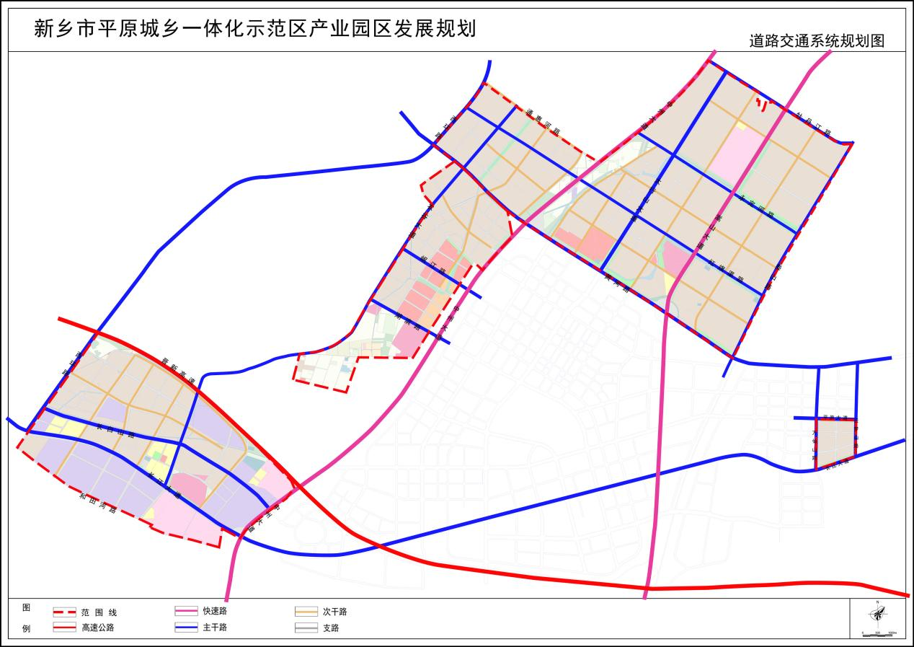
图5-1：道路交通系统规划图

二、生态绿地系统规划
坚持以人为本，可持续发展的原则，根据园区所处地理位置、区域发展现状和产业功能布局，合理规划公园绿地。园区构建沿路带状绿化骨架及公园绿地等多层次的绿地系统，点、线、面相结合，提升园区整体生态环境质量，构建“四横三纵”的整体绿化景观结构。
园区绿地系统规划构建由公园绿地、防护绿地组成。其中，公园绿地提供开放休闲空间，防护绿地沿交通干道和功能区边界布置，起到隔离防护作用。

三、市政工程规划

（一）给排水工程
1.给水工程
（1）水源
根据《原阳县国土空间总体规划（2021—2035年）》，园区现状由丽华水厂供水，水源以南水北调中线引江水和引黄水为主，地下水作为补充。
根据《原阳县国土空间总体规划（2021—2035年）》，到2035年，平原城区共规划1座水厂、3座再生水厂，总设计规模17.3万立方米/日（规划扩建现状丽华水厂，设计供水规模为12.5万立方米/日；在获得黄河河道管理委员会同意，并在符合黄河大堤安全管控的前提下，在水厂西侧建设1处引黄调蓄沉沙池。新建平原城西再生水厂，设计规模0.8万立方米/日；新建城南再生水厂，设计规模3.2万立方米/日；新建城北再生水厂，设计规模0.8万立方米/日），可以满足园区规划用水需求。
（2）给水工程规划
园区根据《原阳县国土空间总体规划（2021—2035年）》进行给水管网建设，规划给水管沿区内道路布置，确保用户获得充足的水量和水压。同时根据消防规范设置足够数量的室外消防栓。
2.排水工程
目前，园区排水系统均采用雨污分流制，雨污水管网沿现状建成道路敷设。根据《原阳县国土空间总体规划（2021—2035年）》到2035年，平原城区共规划4座污水处理厂，总处理规模为15万立方米/日（保留现状污水处理厂；新建平原城西污水处理厂，处理规模为2万立方米/日；新建平原城北污水处理厂，处理规模为2万立方米/日；新建城南污水处理厂，处理规模为9万立方米/日）。规划保留核心区现有桥北新区污水处理厂，并适时进行扩建、改造，可以满足园区污水处理需求。
园区规划排水体制采用雨污分流制。雨水就近排入附近的河流、城市雨水管网内；工业企业产生污水需通过自行处理达到排放标准后进入污水管网，生活污水经污水管网集中收集后送入污水处理厂处理达标后排放。
园区应积极开展中水回用，主要用于区内浇洒道路、绿化用水等。园区内主要沿主干路敷设污水干管，沿次干路和支路敷设支管收集沿路两侧地块的污水。

（二）电力工程
园区所在平原城区现有220kV浪沙变、110kV大桥变、农科变、博浪变、金沙变、稻香变等，基本保障现状电力供应。
平原城区规划以220kV变电站为核心电源，以110kV电网为骨干网架。到2035年，规划2座220kV变电站，11座110kV变电站。工业园区按照实际报装推进用户站建设，用户站与园区同步建设，保障园区内企业供电。
在园区建设中大力推进智能电网建设，应用先进的通信、量测、控制技术，构建安全可靠、经济高效、清洁环保的现代化电力供应体系。鼓励分布式能源和可再生能源的接入与消纳。
区域内电力线路规划均采用地埋敷设，沿城市道路及绿化带敷设，主要采取电缆穿排管的方式沿道路敷设。

（三）燃气工程
园区现有平原门站供气，气源来自西气东输一线豫北支线获嘉分输站。
根据《原阳县国土空间总体规划（2021—2035年）》到2035年，平原城区规划保留平原门站，新建北部应急门站，气源来自西气东输博爱-新乡-长垣支线。
燃气管网以环网为主，环枝结合，规划沿主要道路敷设燃气管网。在安全供气、合理布局的前提下，管网尽量减少穿跨越工程，同时尽量避开繁华干道。管网采用直埋式地下敷设，尽量避免敷设在车行道下。地下燃气管道埋设的最小覆土深度（路面至管顶）按《城镇燃气设计规范》（GB50028）的要求执行。

（四）供热工程
园区现状没有集中供热。根据《原阳县国土空间总体规划（2021—2035年）》规划供热形式以深层地热能源分压域集中供热为主，辅以电能、空气能、太阳能、中水、热泵等清洁能源供热，建设“地热能+多能”互补的高效高能热源港，逐步淘汰天然气锅炉供热。到2035年，平原城区热负荷约为350MW，规划建设平原热源厂1座，用地按40公顷预留。
供热干管以环状为主，局部地区采用支装管。供热管网主要沿城市主次干道布置，地下直埋敷设。管网布置力求短直，平行于道路，尽量敷设在人行道或慢车道，尽可能不穿越或少穿越城市主干道和繁华地段，不影响或不破坏整体布局。

（五）信息工程
园区内现有邮政、电信、移动通信、广播电视等工程基础条件较好，可以满足使用需求。
规划依托示范区通信基础设施，规划建设覆盖全域的高速、泛在、融合、安全的通信网络。加快推进光纤到户和5G网络建设，实现重点区域5G信号连续覆盖。规划建设与园区规模相适应的邮政、电信服务网点。推动广播电视网络数字化、双向化改造，发展基于“互联网+”的多媒体信息服务，为园区提供优质的综合信息服务。

（六）环卫工程
规划加强园区内环卫设施建设，园区内固体垃圾已纳入平原城区垃圾处理系统。废物箱一般设置在城市街道两侧和路口、居住区或人流密集地区。废物箱设置间隔规定如下：商业大街设置间距20—50m；交通干道50—80m；一般道路80—100m；居住区内主要道路可按100m左右间隔设置。建立袋装化垃圾收集系统，特种垃圾采用设有识别标志的密闭容器收集。
建立分类投放、分类收集、分类运输和分类处理的生活垃圾管理体系，实现生活垃圾减量化、资源化和无害化。到2035年，园区生活垃圾无害化处理率达到100%，生活垃圾分类收集率达到90%，危险废弃物安全处理率达到100%。
园区在平原城区现有垃圾转运站基础上，规划新增小型垃圾转运站，新建垃圾分拣及园林废弃物处理中心一处。小型垃圾转运站按每2—3km²设置一座，每座小型垃圾转运站转运规模不大于50吨，用地面积不小于800平方米。
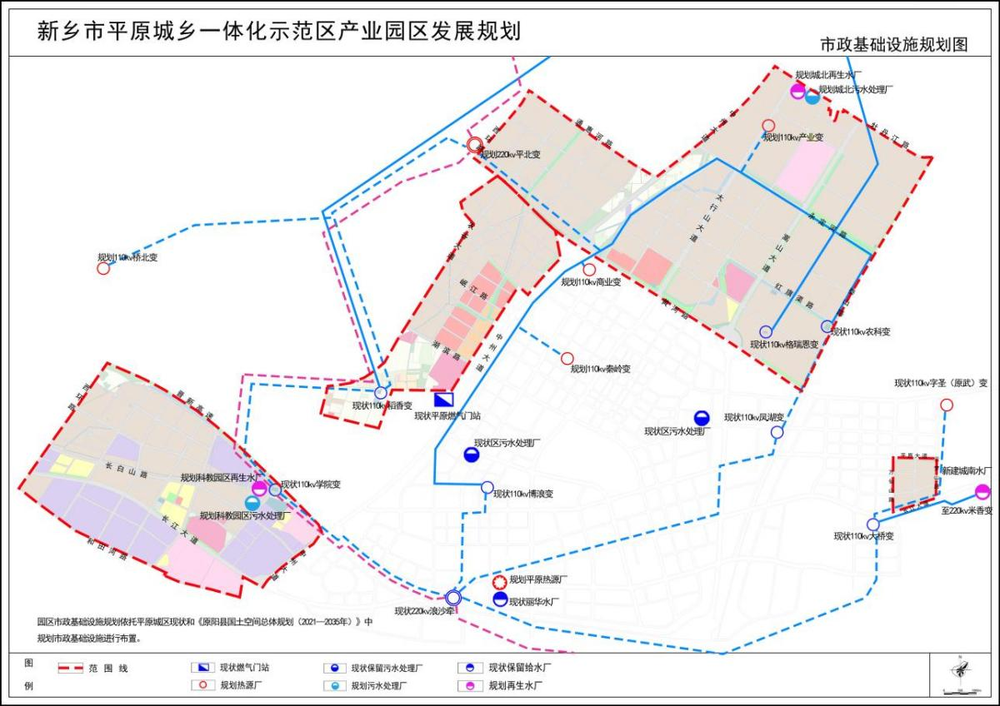
图5-2：市政基础设施规划图

四、综合防灾

（一）提高防洪排涝能力
根据《原阳县国土空间总体规划（2021—2035年）》园区均按50年一遇防洪标准设防。推进天然渠、文岩渠等防洪排涝河道防洪堤防工程建设，按照20年一遇防洪标准设防，加强河网、沟渠的疏浚整治。
系统推进海绵城市建设，构建“源头减排、管网排放、蓄排并举、超标应急”的排水防涝体系，园区内涝防治标准为20年一遇，年径流总量控制率不低于75%。片区高标准建设雨水排水管网。

（二）提升防震减灾能力
根据《原阳县国土空间总体规划（2021—2035年）》，园区建立以救援主干道、疏散主干道、疏散次干道为主体的三级疏散救援通道体系。疏散通道对外联系方向应至少设有两条出口通道。严格执行抗震设防标准，对重大工程、特殊工程、生命线工程必须按照当地有关文件精神进行抗震防灾安全性评价。建筑物和工程构筑物，必须严格按标准设防。
加强工业园区地震安全保障，避免因地震引发爆炸、火灾、化学品泄漏等次生灾害。

（三）保障消防设施建设
根据《原阳县国土空间总体规划（2021—2035年）》，园区加快推进消防救援队站建设，按照接警后5分钟消防队到达辖区边缘为原则布局消防站，实现消防救援5分钟覆盖率不低于90%。完善消防支撑体系，推进消防通信、消防供水、消防供电、消防通道等设施建设。

（四）加强地质灾害防治
根据《原阳县国土空间总体规划（2021—2035年）》，园区按危险区管控，原则上避让地质灾害中、高和极高危险区；确实无法避让的中危险区要按照地质灾害危险性评估结论落实相关防治措施；低危险区要按规定落实相应防范措施，方可开展园区开发建设，并进一步完善地质灾害监测预警、动态巡查和群策群防等措施。

（五）扎实推进人防设施建设
本着“人防工程和园区建设相结合、平时和战时相结合”的原则，安排好地下空间、集散方式和补给基地。规划从整体上增强园区的综合发展能力和防护能力，保证其具有平时发展经济，抗御多种自然灾害，战时防空抗毁、保持战争潜力的双重功能。

第六章 生态环境保护

一、环境保护思路与目标

（一）环境保护总体思路
深入贯彻习近平生态文明思想，牢固树立绿水青山就是金山银山理念，坚持保护优先、绿色发展，以推动园区高质量发展为主题，以改善生态环境质量为核心，以保障生态环境安全为底线，强化生态环境管控，建设绿色园区。

（二）环境保护目标
在新乡市平原城乡一体化示范区产业园区的建设和运营过程中，具体执行每年新乡市平原城乡一体化示范区对本园区的环境保护目标要求。

二、环境保护功能区划分
按照《河南省人民政府关于实施“三线一单”生态环境分区管控的意见》（豫政〔2020〕37号），本园区属于重点管控单元，应主要推动空间布局优化和产业结构转型升级，深化污染治理，提高资源利用效率，减少污染物排放，防控生态环境风险，守住环境质量底线。
1.环境空气质量功能控制区
本园区为二类区，执行《环境空气质量标准》（GB3095—2012）二级标准。
2.水环境控制区
园区地表水体执行《地表水环境质量标准》（GB3838-2002）Ⅲ类标准，地下水执行《地下水质量标准》（GB/T14848-93）中Ⅲ类标准。
3.噪声环境控制区
按照环境噪声区划的要求，各类功能区严格执行相应的标准：公园、一类居住区（包括疗养院、宾馆区等）为0类控制区域，控制指标为昼间50dB（A），夜间40dB（A）；居住、文教机关为主的区域为1类控制区域，控制指标为昼间55dB（A），夜间45dB（A）；居住、商业、工业混杂区为2类控制区域，控制指标为昼间60dB（A），夜间50dB（A）；工业区为3类控制区域，控制指标为昼间65dB（A），夜间55dB（A）；交通干线道路两侧区域为4a类控制区域，控制指标为昼间70dB（A），夜间55dB（A）。

三、环境保护措施

（一）大气环境保护
进一步加强绿化带建设，积极采用清洁能源，全面提升区域空气质量。到2030年，规划区域内大气环境质量达到上级下达目标。
1.强化工业污染防治
严格环境准入，禁止高耗能高污染企业入驻。新建工业项目严格落实环境影响评价制度和“三同时”制度，加强现有企业大气污染集中管控，确保大气污染物排放稳定达标。强化工业企业料场堆场扬尘治理。
2.加强扬尘污染防治
加强道路管理和路面养护，减少车辆工程中的洒漏，减少地面扬尘。选择对抗性树种。在道路两侧种植绿化带，以降低车辆尾气对环境的影响。加强区内建筑工地施工扬尘的控制，禁止露天堆放建筑材料，施工现场道路要压实路面，而且对运输水泥、土方和施工垃圾要严格管理。建筑工地务必达到“8个100%”

（二）水环境保护
加强废水排放管理和污水综合处理，提高水资源利用效率。规划期内，区污水处理率达到100%。
1.加快完善污水处理设施
规划期内园区污水基本实现全集、全处理。园区污水排放采用雨污分流制，加快完善园区污水、雨水收集管网，实现同步设计、同步建设、同步投运。
2.做好工业废水治理
严格环境准入，禁止耗水量大、废水排放量大的建设项目入驻。新建工业项目严格落实环境影响评价制度和“三同时”制度，确保水污染物排放稳定达标。工业废水经预处理满足污水处理厂进水标准后，排入城市污水处理厂进行集中处理。
3.加强水资源节约
按照节水型社会的建设要求，采取最严格、最有效的水资源管理制度，强化节水措施。加强雨水、中水等非常规水资源在园区绿化、道路洒水等方面的利用。

（三）声环境保护
1.强化工业噪声防治
新建工业项目严格执行《工业企业厂界环境噪声排放标准》，查处工业企业噪声排放超标扰民行为，深化工业企业噪声污染防治。严格实施噪声污染源限期治理制度，限期治理噪声超标的重点企业；严格落后工艺设备淘汰制度，逐步淘汰高噪声的工艺设备。
2.做好建筑施工噪声控制
建筑施工噪声对环境影响主要在土石方、基础和结构施工阶段。施工阶段的高噪声设备有打桩机、振动棒、搅拌机、切割机、运输车辆等。严格执行《建筑施工场界噪声限值》，建筑施工应采用低噪声的施工工艺，加强施工噪声超过排放标准的整治。
3.交通噪声控制
全面落实《地面交通噪声污染防治技术政策》，加强交通噪声污染防治。加强区内交通干道两侧声屏障及防护绿带建设，将交通噪声对园区的影响降至最低。

（四）土壤环境保护
各种生活垃圾进行无害化处理，处理率达到100%；一般工业固废处置利用率达到100%；危险废物安全处置率100%。
1.加强工业固废处置利用
鼓励入驻园区的工业企业采用清洁原料、清洁生产工艺和技术装备，从源头减少固废产生，加强一般工业固体综合利用，拓展多层次、多渠道的工业固废综合利用途径。规划期内，园区一般工业固体废物处置利用率达到100%。
2.做好生活垃圾收集处置
将园区日常保洁工作纳入城区统一管理，加快推进园区垃圾中转站、公共厕所、垃圾容器等环卫设施建设，园区生活垃圾经统一收集后送往原阳县生活垃圾焚烧发电厂处理进行处置。
3.强化危险废物安全处置
严格危险废物管理，全面掌握区内危险废物产生源、成分、产生量、处置去向。严格执行危险废物转运“五联单”制度，危险废物处置必须交由有资质单位进行，确保危险废物安全处置。定期检查各企业危险废物处置情况，坚决杜绝危险废物随意堆放，对危险废物实施严格管理。建立园区危险废物收集、运输、处置全过程管理系统，确保危险废物100%安全处置。

（五）环境风险防控
1.加强企业环境风险防控
企业应有完善的风险管理和应急措施，设立风险管理机制，定期培训职工的安全环保意识和自救能力，设立安全标志、宣传栏，定期进行安全演习，将安全生产责任到人。
2.做好园区环境风险防控
为了防止突发污染事件，园区管理委员会应成立环境应急工作小组，指定专门人员、专门机构负责环境风险的管理工作；定时组织演练和检查，了解掌握园区污染源及分布情况，建立重点安全隐患企业名单，并实行动态管理，同时明确各部门在环境应急处理中的责任。
3.建立事故风险防范和应急处置体系
加快多级环境风险防范体系建设，健全环境风险防控工程，建立企业、专业园区和周边水系环境风险防控体系，建立完善有效的环境风险防控设施，防止对环境安全造成危害，加强环境应急保障体系建设，区内企业应制定环境应急预案，明确环境风险防范措施。管理机构应制定综合环境应急预案，并有计划地组织应急培训和演练，全面提升园区风险防控和事故应急处置能力。

第七章 近期重点项目布局

一、近期规划原则
（1）协调近期建设与长远发展，经济发展与资源环境关系，注重生态环境保护，实施可持续发展战略。
（2）与国民经济和社会发展计划相协调，符合资源、环境、财力的实际条件，适应市场经济发展的要求：以经济建设为中心，改善投资环境。
（3）维护公共利益，完善产业园区综合服务功能，改善园区环境；
（4）集中建设、紧凑发展。
（5）合理调控土地供应量，满足产业园区发展对规划提出的“刚性”和“弹性”的需要。

二、近期建设思路
新乡市平原城乡一体化示范区产业园区近期处于快速发展时期，主要思路是“以龙头企业建园区，以园区带集群，以集群聚产业”思路，建设区中园，并配套相应的基础设施予以园区支撑。

三、近期建设项目安排

表7-1 近期重点项目建设一览表
序号 | 项目名称 | 项目建设内容 | 项目单位
1 | 河南君行万食产业园项目二期 | 项目总投资额约14.25亿元，规划占地面积约475亩，总建筑面积约31.67万平方米，主要建设生产研发中心及交易中心、生活配套用房。其中第一批次占地面积约200亩，规划总建筑面积约13.32万平方米；第二批次占地面积约275亩，规划总建筑面积约18.35万平方米。 | 河南君行万食产业园区运营管理有限公司
2 | 中原农谷高新技术产业园 | 项目总投资50亿元，主要建设农机装备制造标准化厂房、公共仓储设施、农机研发检测综合楼、配套用房等辅助设施。 | 中原农投
3 | 中原国创电工电气高科产业园项目 | 项目总投资25亿元，总建筑面积45万平方米，主要建设电工产业生产加工车间、喷涂车间、企业研发办公区，入驻新能源智能高低压成套设备、电力智能仿真产品等电工产品产业链企业。 | 河南国创高科发展有限公司
4 | 中原农谷现代设施农业科技示范园 | 项目总投资4亿元，主要建设现代设施农业生产基地、设施农业科研实验基地、智能化垂直农场及配套工程等，打造农业设施化、工厂化、园区化、数字化的现代化设施农业示范基地。 | 中原农投
5 | 中原农谷国际蔬果加工贸易产业园 | 项目总投资4亿元，以冷链仓储和生产加工为主、交易市场为辅，通过线上线下相结合方式开展品牌孵化，打造全国特色农产品进入和向外发送的端口。 | 新乡平原示范区投资集团有限公司
6 | 华兰重组人血白蛋白项目 | 项目投资约3.4亿元，占地340亩，建设10个生产车间20条生产线及相关配套用房，总设计年产能400吨。其中，一期计划建设4条生产线，建设面积约8万平方米。 | 华兰安康
7 | 生物医药产业园 | 主要建设医药技术研发中心、标准化厂房、安全仓库等，配套建设生产性废水处理站、甲类危化品仓库、双电源+专线供电、蒸汽站等。 | 平原示范区
8 | 万桥汽车零部件生产基地项目 | 项目总投资5亿元，拟占地约165亩，主要分三个板块：1.万桥汽车制动器产业园约30亩，用于万桥汽车布局中部地区制动器生产基地；2.吉利汽车零部件中转仓约35亩，租赁给吉利汽车用于中部地区零部件中转仓；3.万桥汽车零部件产业园约100亩，招引制动器及底盘系统零部件企业。 | 万桥（浙江）汽车底盘系统科技有限公司
9 | 郑州电力高等专科学校平原新区实训基地项目 | 项目拟占地约500亩，总建筑面积约24万㎡，总投资约12.7亿元。主要建设无人机电力巡检、电力装备智能加工与循环利用、新一代信息技术产教融合实训基地及具身智能机器人（电力场景应用）综合实训基地。预计全日制在校生规模共计9100人，同时可容纳35000人/年相关人员同时开展实训、培训、教学、生活。 | 郑州电力高等专科学校
10 | 大湾区（中部）智能制造产业园项目 | 项目占地面积约365亩，总建筑面积约25万平方米，总投资16亿元。主要建设智慧化生产加工区、科技研发与总部办公区、绿色能源与循环经济设施、数字化管理与服务平台等内容。项目全部建成并投入运营后，拟入驻企业15家，年产值不低于17亿元人民币，年纳税额约1.5亿元。 | 大湾区（河南）科技创新发展有限公司
11 | 智能输配电产品检验检测中心 | 项目计划分两期建设：一期总投资1亿元，集团产品检测事业部下辖电线电缆实验室、电机实验室、家用电器实验室、低压电器实验室等；二期总投资2亿元，新建智能输配电产品检验检测中心，主要功能区域高压配电室、绝缘试验室、高压阻抗室、变压器室、低压阻抗室、短路试验室、电寿命试验室等，可满足35kV及以下开关产品的工频电压试验、雷电冲击电压试验、温升试验局部放电试验等。项目全部建成后预计应税收入2.5亿元，年纳税3000万元。 | 方圆检测认证集团有限公司
12 | 企泰实业产业园项目 | 项目总投资5亿元，分期建设，主要招引新材料、机械制造、食品加工、宠物食品用品加工、绿色印刷包装等行业企业，企泰实业负责园区管理运营。其中，一期项目为企泰实业智能制造产业园，占地约151亩，投资约5亿元，引入新材料、机械制造等智能制造行业企业，分宗摘地建设；后期项目占地约349亩。 | 企泰实业
13 | 阅益短视频拍摄基地二期项目 | 项目占地约95亩，总投资5亿元，打造大型古装外景基地，同步建设办公楼、员工宿舍楼等配套设施，辅以AI数字影棚、古今街景及专业摄影大棚，涵盖古装、现代、年代剧等多元内外景及特殊拍摄场景，构建微短剧全产业链综合服务平台。 | 郑州日新阅益文化传播有限公司
14 | 河南省水利科技应用中心灌溉试验中心站项目 | 项目总投资1亿元，拟占用建设用地30亩，新建试验场地20000㎡、测坑48个（配备防雨棚）、称重式蒸渗仪6台（配备防雨棚）、气象站1座、灌溉排水系统1套、土壤水分监测设备5套、作物生理生态参数监测设备5台、量测水设备5套、办公设备5台、小型农机具2套、信息化系统1套、排水监测设备2套、仓库面积300㎡；同时流转土地约300亩，用于主要农作物和经济作物节水灌溉的大田试验及展示。项目同步将河南省节水灌溉工程技术研究中心迁移至示范区并引入约20家节水灌溉设备生产企业。 | 河南省节水灌溉工程技术研究中心

四、近期建设控制和引导规定
新乡市平原城乡一体化示范区产业园区建设应分步、有序实施：近期建设重点地段应在批准后的产业发展规划指导下，做好空间规划和控制性详细规划的编制工作。充分挖掘市场资源，加大对公益性公共设施和基础设施的投入，建立固定的资金投入制度和资金保障体系，并鼓励各种社会资金投入。

第八章 保障措施

一、完善管理体制

（一）优化统筹协调机制
成立由示范区管委会主要领导任组长，发展改革局、科技和工业信息化局、农业农村局、商务局、自然资源局、财政局等部门为成员的产业园区发展领导小组，建立月度调度、季度研判、年度考核的工作机制，统筹解决产业发展中的重大项目落地、跨区域协同、要素保障等关键问题。

（二）理顺园区管理权责
明确产业园区管理机构的管理权限与职责边界，推行“园区事园区办”，简化审批流程，赋予园区在项目审批、招商服务、企业管理等方面更大自主权；完善园区绩效考核体系，将产业集群培育、创新平台建设、产业协同成效等纳入核心考核指标，强化考核结果与激励约束挂钩。

二、强化要素支撑

（一）强化土地要素保障
优先保障产业园区重大项目用地需求，积极争取建设用地指标倾斜。推进土地节约集约利用，盘活园区闲置土地、低效厂房等存量资源，推行“标准地+承诺制”供地模式，缩短项目用地审批周期。统筹协调跨市交通项目涉及的土地调整问题，保障基础设施项目顺利推进。

（二）强化资金要素保障
建立多元化资金投入机制，积极争取国家、省级政策性资金支持，重点对接黄河流域生态保护和高质量发展、中原农谷建设等专项资金；深化政金企对接，定期举办专场对接活动，引导银行、担保、基金等金融机构加大对园区主导产业、创新型企业的信贷支持，推广知识产权质押、供应链金融等创新金融产品，降低企业融资成本。

（三）强化人才要素保障
围绕现代种业、智能装备、食品加工等重点产业链需求，制定专项人才引进计划，重点引进高层次创新创业人才、产业领军人才和技能型人才。完善人才配套政策，加快推进教育、医疗、住房等城市功能配套建设，建设人才公寓、职工宿舍，优化人才子女入学、配偶就业等服务，提升人才集聚吸引力。加强与高校、科研院所合作，共建实训基地，定向培养产业急需人才，夯实人才队伍基础。

（四）强化能源要素保障
统筹推进园区能源基础设施建设，优化电网、天然气管网布局，提升能源供应保障能力。严格落实能耗双控政策，引导企业开展节能技术改造，推广绿色低碳生产模式，优先保障高新技术企业、专精特新企业等优质项目的能源需求。

三、创新政策支持

（一）加大产业培育政策支持
针对平原示范区产业园区建设，系统梳理制造业转型升级、生产性服务业发展、科技创新、招商引资等现有政策，建立惠企政策清单，用好用足财政补贴、税收优惠、用地保障、融资支持等政策工具，提高政策精准度和协同性。全面落实国家、河南省、新乡市支持小微企业发展各项税费优惠政策。

（二）创新招商引资政策
深度聚焦链群招商、平台招商、资本招商、科创招商、场景招商、优化营商环境等，推行“产业链招商+基金招商+园区招商”模式，以多元招商“组合拳”锻造发展硬实力。持续优化营商环境，提升整体服务能力，助力项目落地投产见效。

（三）优化城乡融合政策
依托平原示范区产业园区定位，深化土地制度改革，探索农村集体经营性建设用地入市、城乡建设用地指标跨省域调剂等政策。完善户籍制度改革，放宽人才落户限制，推动公共服务均等化，促进城乡要素双向流动，为产城融合发展提供政策支撑。

四、健全服务体系

（一）提升政务服务效能
深化“放管服”改革，推行“一件事一次办”“一窗受理、并联审批”模式，简化项目立项、审批、开工等流程。推广政务服务“短视频指南”“线上办理”，提升服务便捷度。建立企业全生命周期服务机制，为企业提供从注册落地、建设投产到运营发展的全程跟踪服务。

（二）完善产业服务平台
搭建科技创新服务平台，整合高校、科研院所资源，为企业提供技术研发、成果转化、知识产权保护等服务。建设公共服务平台，完善检验检测、冷链物流、人才培训、法律咨询等配套服务。推进政府采购电子化，降低企业交易成本，提升服务效率。

（三）强化企业权益保障
建立企业诉求快速响应机制，通过线上平台、线下走访等方式，及时收集企业诉求，明确办理时限与责任主体，确保诉求“事事有回应、件件有落实”。严格规范涉企执法行为，推行“柔性执法”“包容审慎监管”，减轻企业负担，营造公平竞争的市场环境。

（四）推动产业生态培育
搭建企业交流合作平台，定期举办产业链对接会、行业论坛、产品展销会等活动，促进企业间资源共享、合作共赢。培育壮大行业协会、商会等社会组织，发挥其桥梁纽带作用，推动行业自律与规范发展，构建良性互动的产业生态。

